|  |  |  |
| --- | --- | --- |
|  |  |  |

"DIGITALISATION DES ACTIVITES DANS UNE ENTREPRISE DE CONSTRUCTION"

"cas de MADIO VIDANGE PLOMBERIE ET CONSTRUCTION"

Par

RAKOTONINDRAINA Steven Ritchie

Mémoire présenté  
en vue de l’obtention du grade de License

en Informatique

Option Web et Design

[mois, année]

Jury :

Dr Olivier Robinson, président  
 M. Tahina Razafinjoelina, examinateur  
 Mme. Veronique Michelle Nadine RANDRIANARISON, encadreur professionnel

© RAKOTONINDRAINA Steven Ritchie, 2023

Table des matières

Liste des tableaux iii

Liste des figures iv

Glossaire v

Avant-propos 1

L’IT University 1

MADIO VIDANGE PLOMBERIE ET CONSTRUCTION 2

Remerciements 2

Introduction 4

1 Présentation du projet 5

1.1 Objectifs du projet 5

1.2 Planning de réalisation 5

1.3 Technologies utilisées 6

1.3.1 MySQL 5 6

1.3.2 ReactJS 18 7

1.3.3 Lumen 8 9

2 Réalisation de l’application 11

2.1 Analyse et conception 11

2.1.1 Analyse de l'existant 11

2.1.2 Conception de l’application 11

2.2 Développement par fonctionnalité ou module 17

2.2.1 Module de Gestion des Relations Commerciales 17

2.2.2 Module de Gestion des Dépenses 22

2.2.3 Gestion des Personnels de l’Entreprise 24

2.2.4 Gestion de Stock 26

2.2.5 Gestion de Chantier 28

2.3 État d’Analyse et Statistiques 36

2.3.1 Statistiques de ventes par clients 36

2.3.2 Statistiques d’achats par fournisseurs 38

2.3.3 Statistiques financières du chantier 39

2.3.4 Statistiques globales de l’Entreprise 40

2.4 Problèmes rencontrés et solutions 41

3 Évaluation du projet et connaissances acquises 43

3.1 Bilan pour l'entreprise 43

3.2 Bilan personnel 43

3.3 Extension et évolution de l’application 43

Conclusion 45

Bibliographie 46

Annexe i

# Liste des tableaux

Tableau 1 : Classement TIOBE 2014 de quelques langages de programmation…………… 8

# Liste des figures

Figure 1: Part de marché des navigateurs en février 2014. 4

# Glossaire

**API :** Application Programming Interface**,** interface de programmation d'application permettant à des logiciels de communiquer entre eux.

**BTP :** Acronyme de Bâtiment et Travaux Publics. Il désigne le secteur économique qui regroupe toutes les activités de conception et de construction des bâtiments publics et privés, industriels ou non, et des infrastructures telles que les routes ou les canalisations.

**Contrôleur :** une classe responsable de la gestion des requêtes HTTP qui fait appel aux services pour envoyer les données nécessaires à la vue.

**CRUD :** Acronyme de **C**reate (Créer), **R**ead (Lecture), **U**pdate (Mise à jour), et **D**elete (Suppression). Il s’agit d’un ensemble de quatre opérations de base pour la gestion persistante des données stockées. Ces quatre opérations sont fondamentales pour tout système interactif basé sur la gestion de données, comme les bases de données relationnelles.

**FIFO :** Acronyme de (First In, First Out), Il s’agit d’une méthode de gestion des stocks qui consiste à faire sortir les marchandises et matières premières par ordre d’entrée en stock.

**Framework :** un ensemble d'outils qui facilite la création d'applications en offrant une structure de base que les développeurs peuvent adapter pour créer diverses applications.

**GPL :** **(GNU General Public License)** Une licence libre utilisée principalement pour les logiciels. Elle permet aux utilisateurs de modifier et de partager toutes les versions d’un programme. [Fournie par la Free Software Foundation, une organisation à but non lucratif qui travaille pour fournir des logiciels libres pour le projet GNU](https://www.techopedia.com/definition/3501/gnu-general-public-license-gpl).

**JPA:** Java Persistence API, un ensemble d’interfaces de programmation qui permet d’organiser les données relationnelles.

**JWT :** Json Web Token est un format de token d’authentification utilisé pour sécuriser la communication entre deux parties.

**MCD :** MCD, ou modèle conceptuel de données, est une description simplifiée des besoins d'information essentiels pour concevoir une base de données, se concentrant sur les idées principales et leurs relations.

Modèle : une classe qui représente la structure d’une table de donnée.

**ORM :** Acronyme de **Object-Relational Mapping**. C’est une technique qui permet aux développeurs de manipuler des objets dans leur code, qui sont ensuite mappés à des tables dans une base de données relationnelle, simplifiant ainsi l’intégration et la gestion des données.

**PHP** **:** PHP (officiellement, ce sigle est un acronyme récursif pour PHP Hypertext Preprocessor) est un langage de scripts généraliste et Open Source, spécialement conçu pour le développement d'applications web. Il peut être intégré facilement au HTML.

**REST :** REpresentational State Transfer, Style d'architecture de transfert d'état représentationnel, utilisé dans le développement d'API web.

**SARL :** Acronyme de Société À Responsabilité Limitée. C’est une forme de société commerciale qui permet aux associés de limiter leur responsabilité au montant de leurs apports.

**SGBDR :** Acronyme pour Système de Gestion de Base de Données Relationnelles.

**VBA :** Acronyme de Visual Basic for Applications. Il s’agit d’un langage de programmation développé par Microsoft, utilisé principalement pour automatiser des tâches dans les applications Microsoft Office.

Vue : représente l'interface utilisateur d'une application et affiche les données de manière claire pour l'utilisateur.

# Avant-propos

Le présent mémoire présente les résultats du travail effectué lors de mon stage de fin d’études de Licence en Informatique de l’IT University; stage effectué au sein de « MADIO VIDANGE PLOMBERIE ET CONSTRUCTION »  durant 3 mois, allant de Juillet à Octobre 2023.

Afin de poser clairement le contexte de ce mémoire, je vais présenter succinctement d’une part l’IT University et d’autre part mon entreprise d’accueil.

## L’IT University

Fondée en 2011, l’IT University (ou ITU) est une université privée, spécialisée en informatique, formant les jeunes bacheliers, de préférence scientifiques :

* En trois ans, pour l‘obtention d’une :
  + Licence, option Développement, Réseaux et Bases de Données ou Web et Design
  + Licence, option Graphic Design ou Communication Digitale
* En cinq ans, pour l’obtention d’un :
  + Master MBDS en coopération avec l’Université Côte d’Azur à Nice Sophia Antipolis – France
  + Master BIHAR en coopération avec l’ESTIA du Pays Basque - France

Étant une formation professionnalisante, l’ITU a tissé des liens forts avec ses partenaires industriels, dont l’opérateur convergent TELMA et la plupart des entreprises et institutions du secteur des TIC[1]. Ces partenaires participent effectivement à la formation par la fourniture de connexion Internet à haut débit, l’envoi de conférenciers ou par l’accueil des étudiants en stage. Beaucoup de ces partenaires recrutent aussi les sortants dès leur sortie d’École.  
D’autre part, le corps enseignant de l’ITU est constitué intégralement de spécialistes de très haut niveau et obligatoirement actifs professionnellement dans leurs domaines respectifs.

## MADIO VIDANGE PLOMBERIE ET CONSTRUCTION

MADIO VIDANGE PLOMBERIE et CONSTRUCTION est une société à responsabilité limitée (SARL) basée à Antananarivo, Madagascar. Créée le 17 mai 2019, l’entreprise se spécialise dans divers domaines, notamment l’assainissement, la plomberie, le bâtiment et les travaux publics, la consultance, et la décoration.

**Assainissement :** MADIO VIDANGE PLOMBERIE et CONSTRUCTION offre une gamme de services d’assainissement, y compris la vidange de fosses, le curage de canaux, et la collecte de déchets. Ils s’occupent également de tous les travaux relatifs aux fosses, sanitaires et canalisations, que ce soit pour une nouvelle construction, une réhabilitation ou une réparation.

**Plomberie :** L’entreprise propose des services d’installation, de réparation et d’entretien en plomberie. Ils se chargent également de l’installation de citernes avec surpresseur et du forage manuel pour l’alimentation en eau.

**BTP :** L’entreprise offre une gamme de services dans le domaine du BTP, y compris l’étude, la nouvelle construction (gros œuvre et seconde œuvre), la réhabilitation, l’installation et la maintenance électrique, la construction d’un bâtiment clé en main, l’ouvrage industriel, et les ouvrages métalliques.

**Consultance :** L’entreprise propose des services de formation en forage (mécanique et manuel) et en géophysique.

**Décoration :** L’entreprise propose également des services de décoration, notamment la confection de stores bateau sur mesure.

## Remerciements

Mes remerciements les plus chaleureux vont à l’IT University pour m’avoir accordé cette excellente occasion de me former et de me perfectionner sur le plan académique, qui m’a permis d’acquérir des connaissances et des compétences utiles pour mon épanouissement personnel et mon avenir.  
  
Je voudrais également exprimer ma profonde gratitude à Madame RANDRIANARISON Véronique Michelle Nadine, qui m’a soutenu, conseillé et fait bénéficier de son expertise, en tant que mon encadreur professionnel tout au long de mon stage.  
  
Enfin, sans oublier, mes remerciements à tous ceux qui m’ont aidé, soutenu et encouragé de loin ou de près. Votre contribution a été essentielle pour la réalisation de ce projet.

# Introduction

La construction est un secteur essentiel pour le développement économique et social, mais aussi l’un des plus exposés aux risques et aux inefficacités. Pour faire face à ces défis, et pour profiter des opportunités offertes par les nouvelles technologies numériques, les entreprises de construction doivent se doter d’outils numériques adaptés à leurs besoins. Ce mémoire présente une transformation clé: « la digitalisation des activités de l’entreprise MADIO VIDANGE PLOMBERIE ET CONSTRUCTION ».  
L’entreprise souffrait de plusieurs problèmes qui nuisaient à sa gestion et à sa performance. Ces problèmes étaient dus à l’utilisation exclusive de fichiers Excel avec un peu de VBA en amateur, des méthodes rendant le suivi très compliqué, car elles nécessitaient de gérer manuellement la manipulation des données, ce qui augmentait le risque d’erreur et de confusion.

D’où la digitalisation des activités de l’entreprise MADIO VIDANGE PLOMBERIE ET CONSTRUCTION, qui a permis de résoudre ces difficultés et d’atteindre plusieurs objectifs, parmi lesquels:

* La mise en place d’un suivi rigoureux de la santé financière de l’entreprise.
* Une meilleure gestion des produits en stock.
* L’amélioration de la supervision des chantiers.

Ce mémoire se compose de trois parties principales:

1. Présentation du projet
2. Réalisation des travaux
3. Évaluation du projet et connaissances acquises

# Présentation du projet

## Objectifs du projet

Voici les objectifs de ce projet:

* Analyse de l’état financière : Meilleur suivi des chiffres d’affaires, des dépenses et des bénéfices, facilitant la prise de décision de la direction concernant l’entreprise.
* Gestion optimisée des chantiers: Établir un suivi détaillé de l’avancement des travaux, des outils et matériaux, des recettes et des coûts, garantissant ainsi une meilleure qualité et rentabilité des projets.
* Gestion de stock améliorée: Mise en œuvre d’un système de gestion de stock efficace pour assurer un suivi optimal des outils et matériaux, que ce soit dans le stock des chantiers ou celui de l’entreprise, évitant ainsi les gaspillages inutiles et améliorant la prévision des besoins.

## Planning de réalisation

Voici un résumé de mon planning de stage illustré par un diagramme de Gantt suivi d’un extrait de la version complète qui lui sera accessible dans les annexes.

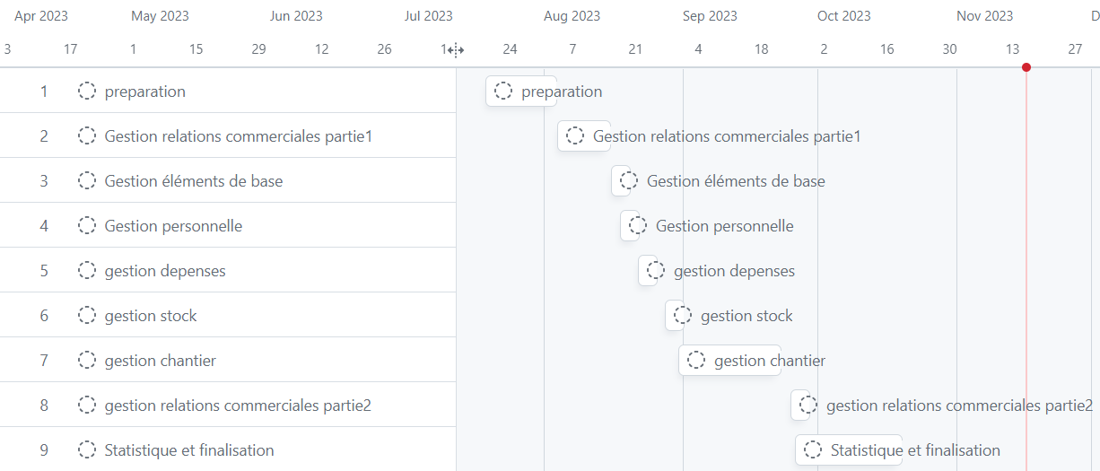

*Figure 1: Résumé du planning.*

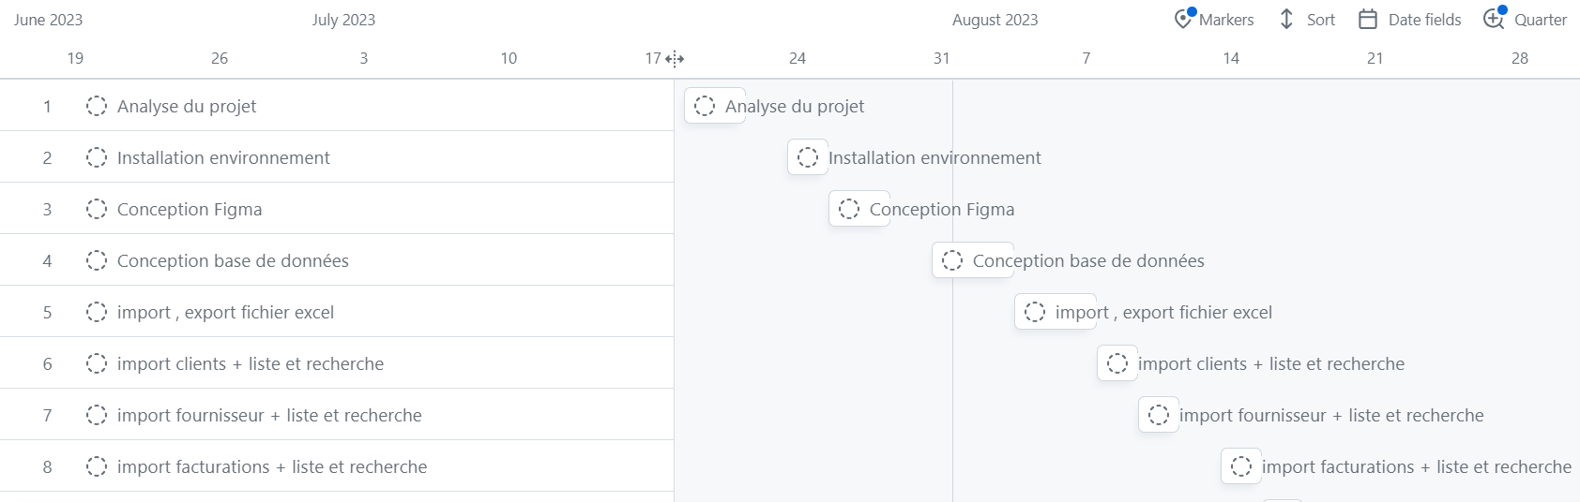

*Figure 2: Extrait du planning.*

## Technologies utilisées

### MySQL 5

MySQL est un SGBDR libre sous les termes d’une licence double GPL et propriétaire qui est apprécié pour sa simplicité et sa rapidité. Il supporte le langage SQL standard et offre des fonctionnalités basiques telles que la gestion des transactions, création de vues et la gestion des index.  [Il a été développé et maintenu par MySQL AB, Sun Microsystems et Oracle](https://fr.wikipedia.org/wiki/Mysql).  
  Le choix de MySQL s’est fait car ce système répond amplement à nos besoins, et qu’il présente des avantages en termes de rapidité et de légèreté par rapport à d’autres systèmes plus complexes.

Pour justifier notre choix, voici un tableau comparatif avec PostgreSQL, un autre SGBDR parmi les plus utilisés :

|  |  |  |
| --- | --- | --- |
| **Critère** | **MySQL** | **PostgreSQL** |
| **Performance** | Généralement plus rapide pour les requêtes simples | Plus performant pour les requêtes complexes |
| **Scalabilité** | Bonne scalabilité, surtout pour les scénarios de lecture | Plus évolutif grâce à son support intégré de partitionnement |
| **Support communautaire** | Dispose d’une grande communauté d’utilisateurs qui peuvent aider à résoudre les problèmes. | Bien que plus petite que celle de MySQL, la communauté PostgreSQL est tout de même active |
| **Usage des ressources** | Généralement moins gourmand en ressources, ce qui peut être bénéfique pour les applications plus légères ou les systèmes avec des ressources limitées | Peut-être plus gourmand en ressources, mais offre une meilleure isolation et est souvent préféré pour les applications plus complexes |

*Tableau 1 : Comparaison des technologies de bases de données*

### ReactJS 18

ReactJS est une bibliothèque JavaScript permettant de créer des applications web interactives et performantes. ReactJS a été spécifiquement choisi pour notre projet car il offre une expérience utilisateur interactive et performante, ce qui est essentiel pour répondre aux exigences de notre client. Sa structure basée sur des composants réutilisables permet un développement efficace et cohérent, ce qui est particulièrement bénéfique pour notre application qui nécessite une interaction utilisateur dynamique.

Pour soutenir notre choix de React pour ce projet, nous avons préparé un tableau comparatif avec Angular, qui est également une option populaire pour la création d’applications web :

|  |  |  |
| --- | --- | --- |
| **Critère** | **ReactJS** | **Angular** |
| **Type** | Librairie | Framework |
| **Langage** | Javascript/Typescript | Typescript |
| **Liaison de données** | Liaison de données bidirectionnelle | Liaison de données unidirectionnelle |
| **Environnement** | ReactJS offre un environnement de développement minimaliste, ce qui nous donne la liberté d’ajouter uniquement les librairies dont nous avons besoin, comme Axios pour la communication avec le backend. Cela nous permet de garder notre code de base légère et facile à maintenir | Angular est livré avec une multitude de modules intégrés qui peuvent accélérer le développement, mais peuvent aussi rendre l’application plus lourde et plus complexe à gérer |
| **Gestion de l’état** | ReactJS n’a pas de gestion d’état intégrée, ce qui signifie que vous êtes libre de choisir la bibliothèque de gestion d’état qui convient le mieux à vos besoins, comme Redux ou MobX. Cela peut offrir une plus grande flexibilité | Angular a une gestion d’état intégrée avec des services et des injecteurs de dépendances. Cela peut simplifier le développement, mais cela peut aussi limiter la flexibilité si vous avez besoin de fonctionnalités spécifiques non fournies par Angular |

*Tableau 2 : Comparaison des technologies frontend*

### Lumen 8

Lumen est un micro-framework open source léger conçu pour la construction d’applications API rapides et efficaces ainsi que de microservices en utilisant le langage de programmation PHP. Sa capacité à créer des API REST efficaces a été cruciale pour établir une communication idéale entre notre client web ReactJS et notre métier. Malgré sa légèreté, Lumen n’a pas manqué de fournir des fonctionnalités essentielles. Par exemple, l’authentification JWT et Eloquent ORM, qui peuvent être intégrées à Lumen, ont été particulièrement utiles dans notre contexte. Ainsi, bien que minimaliste, Lumen a su répondre à tous nos besoins sans compromettre sa légèreté.

Pour appuyer cette décision, nous avons dressé un tableau comparatif entre Lumen et Spring Boot, un autre framework largement utilisé pour le développement des applications back end :

|  |  |  |
| --- | --- | --- |
| **Critère** | **Lumen** | **Spring Boot** |
| **Langage** | PHP | Java |
| **Performance** | Lumen est l’un des micro-frameworks PHP les plus rapides, ce qui peut conduire à des temps de réponse plus courts | Bien que solide, Spring Boot peut être plus lent en raison de la nature de Java |
| **Taille de l’application** | Les applications Lumen ont tendance à être plus légères, ce qui peut être bénéfique pour les performances et l’efficacité du serveur | Les applications Spring Boot peuvent être plus grandes en raison des nombreuses dépendances et fonctionnalités incluses |
| **Accès aux données** | Eloquent ORM | Spring data JPA |
| **Coût** | Open source, libre | Open source, libre |

*Tableau 3 : Comparaison des technologies backend*

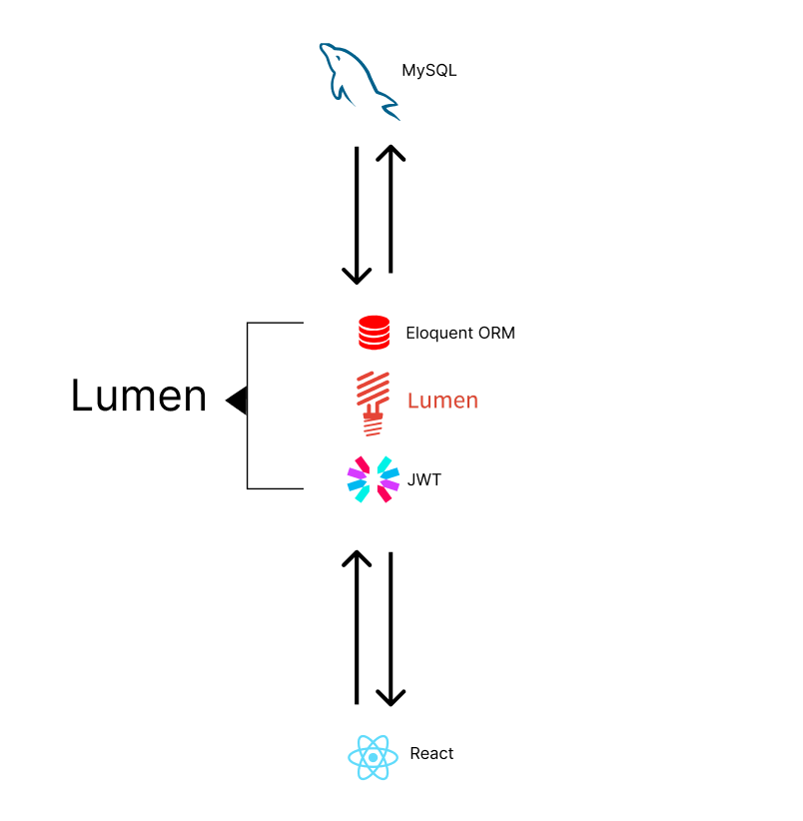

*Figure 3: Structure de l’application.*

# Réalisation de l’application

## Analyse et conception

### Analyse de l'existant

Actuellement, MADIO VIDANGE PLOMBERIE ET CONSTRUCTION gère ses activités en utilisant des fichiers Excel complétés par un peu de VBA. Cependant, cette méthode présente des limites importantes. Elle ne permet pas une gestion intégrée de tous les aspects de l'entreprise, tels que le suivi des chantiers, la gestion des stocks, et l'évaluation de l'état de santé de l'entreprise. De plus, cette méthode est sujette à des erreurs humaines et ne permet pas une automatisation efficace des processus.

Dans le but d'améliorer sa gestion, l'entreprise a essayé d'utiliser mWater, une plateforme de gestion en ligne. Cependant, bien que mWater ait apporté certaines améliorations, elle n'a pas réussi à couvrir tous les aspects de l'entreprise.

Ces limitations ont conduit à des difficultés pour MADIO VIDANGE PLOMBERIE ET CONSTRUCTION dans le suivi de ses opérations et l'efficacité de son travail, ce qui a causé des pertes qui auraient pu être évitées.

### Conception de l’application

La conception est une étape fondamentale dans la réalisation d’une application. Elle joue un rôle crucial dans la planification et l’organisation des différentes fonctionnalités de l’application, permettant de définir clairement les objectifs et les attentes du projet.

Une bonne conception peut aider à éviter les erreurs coûteuses plus tard dans le développement en identifiant les problèmes potentiels à l’avance, ce qui peut économiser beaucoup de temps et d’efforts.

De plus, une application bien conçue est généralement plus facile à maintenir et à mettre à jour. Les modifications peuvent être apportées plus facilement et avec moins de risques d’introduire des bugs.

La conception joue également un rôle clé dans l’expérience utilisateur. Une application bien conçue sera plus facile à utiliser et plus attrayante pour les utilisateurs.

Enfin, la conception peut avoir un impact significatif sur la performance de l’application. Une bonne conception permettra à l’application de fonctionner de manière plus efficace et rapide.

En somme, la conception est une étape essentielle qui peut déterminer le succès ou l’échec d’une application.

Les travaux effectués dans le développement de l’application ont abouti aux éléments :

* 23 tables ont été créés ainsi que 14 vues
* 48 classes dont : 23 modèles et 25 contrôleurs
* 39 pages

#### Modèle Conceptuel des Données

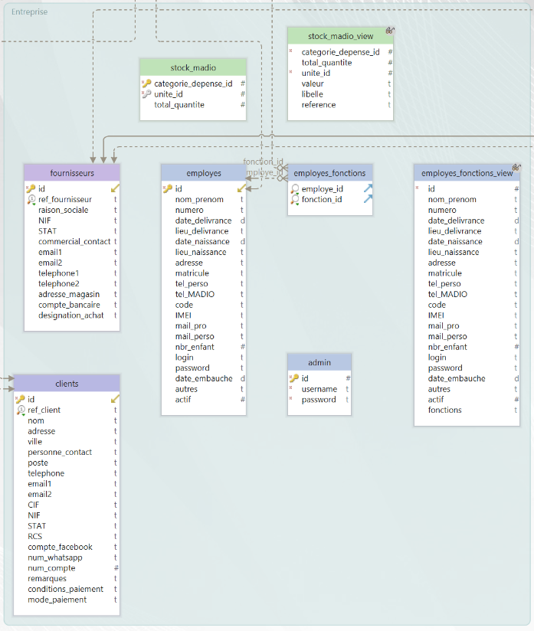

*Figure 4: Conception 1.*

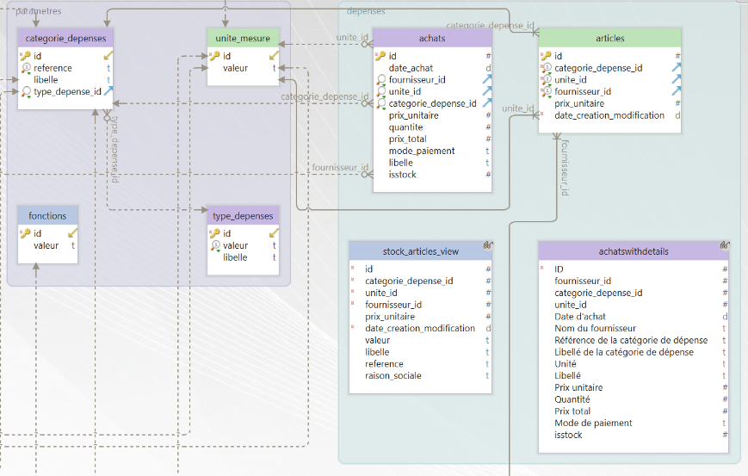

*Figure 5: Conception 2.*

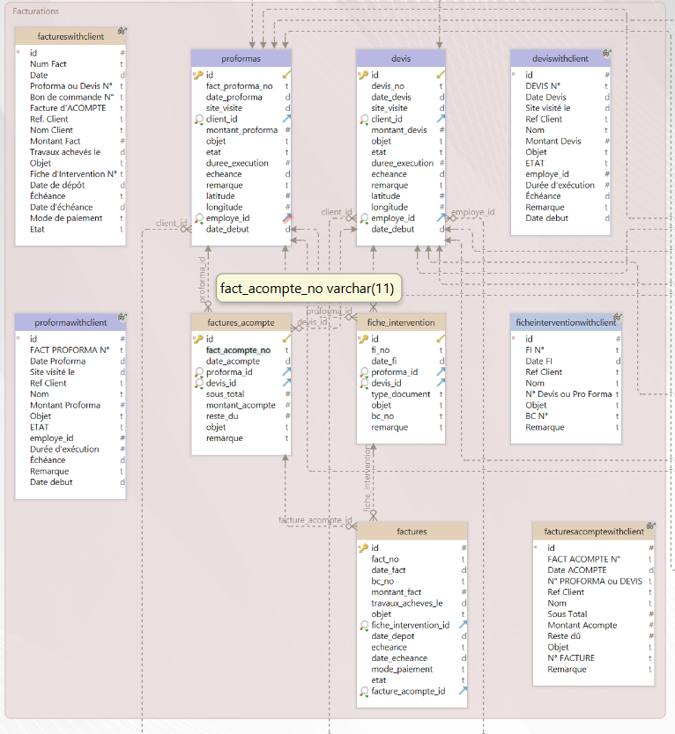

*Figure 6: Conception 3.*

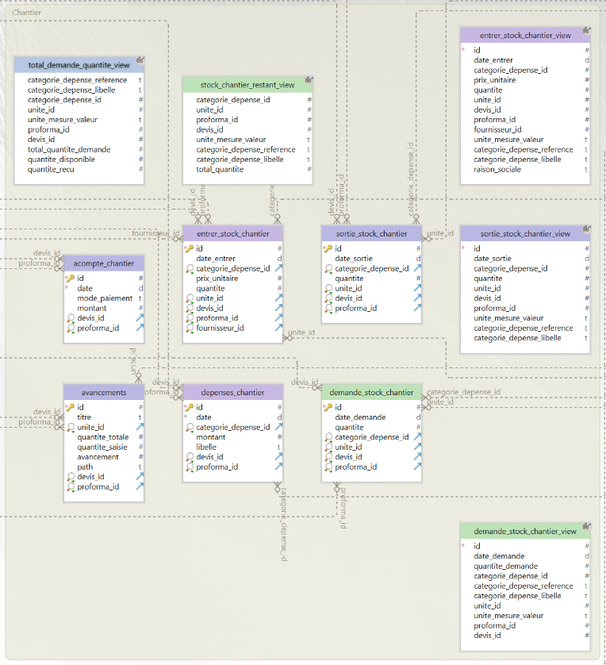

*Figure 7: Conception 4.*

#### Conception des écrans avec Figma

La création de maquettes est une étape essentielle dans notre processus de développement. Elle nous permet de concrétiser nos idées et de visualiser l'interface utilisateur. C'est là que Figma entre en jeu. Figma est un outil de conception d'interface utilisateur qui nous a permis de transformer nos idées en maquettes visuelles interactives. Grâce à Figma, nous avons pu explorer différentes approches de conception, tester l'expérience utilisateur et affiner notre application. Cela a non seulement rendu notre processus de développement plus efficace, mais a également permis d'assurer que l'application finale répond aux attentes des utilisateurs.

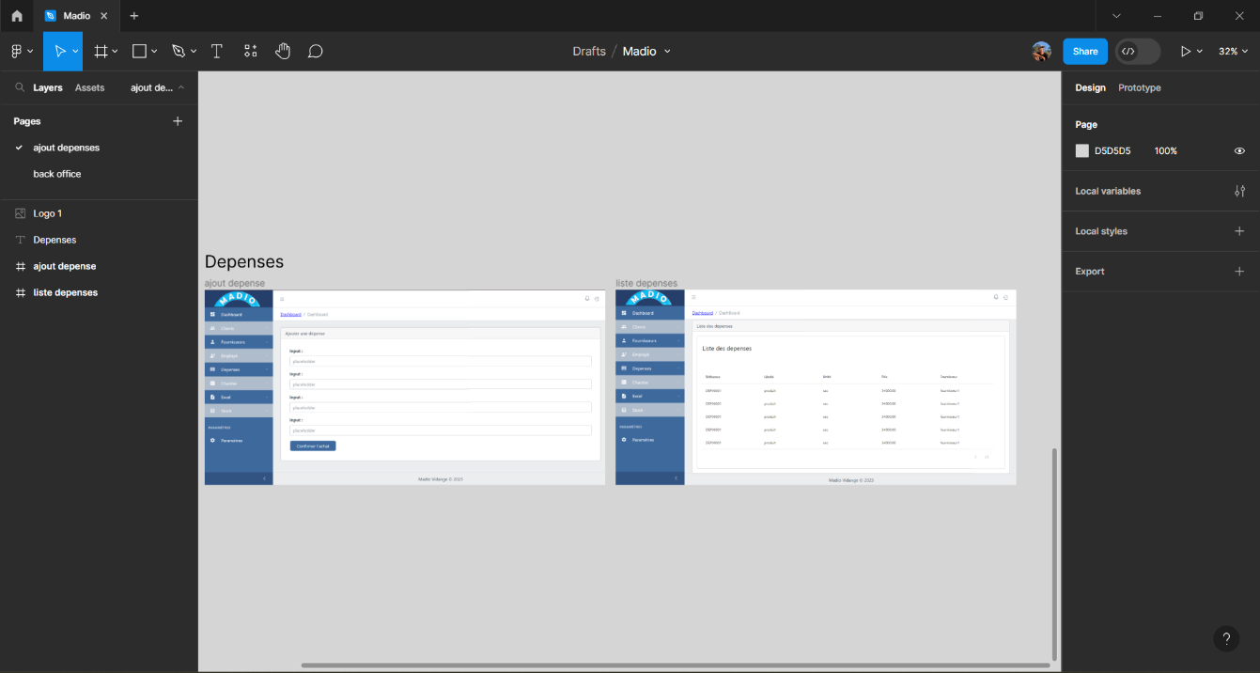

*Figure 8: Maquette Figma.*

## Développement par fonctionnalité ou module

### Module de Gestion des Relations Commerciales

Ce module est conçu pour gérer efficacement les interactions de l’entreprise avec ses clients et fournisseurs. Il comprend plusieurs sous-modules qui couvrent différents aspects de la gestion des relations commerciales.

#### Gestion d’Importation de Données

Ce composant est chargé de l’importation et de la gestion des données sur les clients, les fournisseurs et les facturations à partir de fichiers Excel, ici on utilise une bibliothèque tierce Laravel Excel. Il prend en charge le stockage des fichiers Excel, l’importation des données dans le système. De plus, il affiche une liste des fichiers Excel importés et fournit une interface utilisateur pour manipuler chaque fichier via un modal. C’est ce modal qui permet d’exporter les données en fichier Excel. Cela facilite l’intégration de données externes dans le système, garantit que l’entreprise dispose toujours des informations les plus récentes et les plus précises sur ses clients, fournisseurs et facturations.

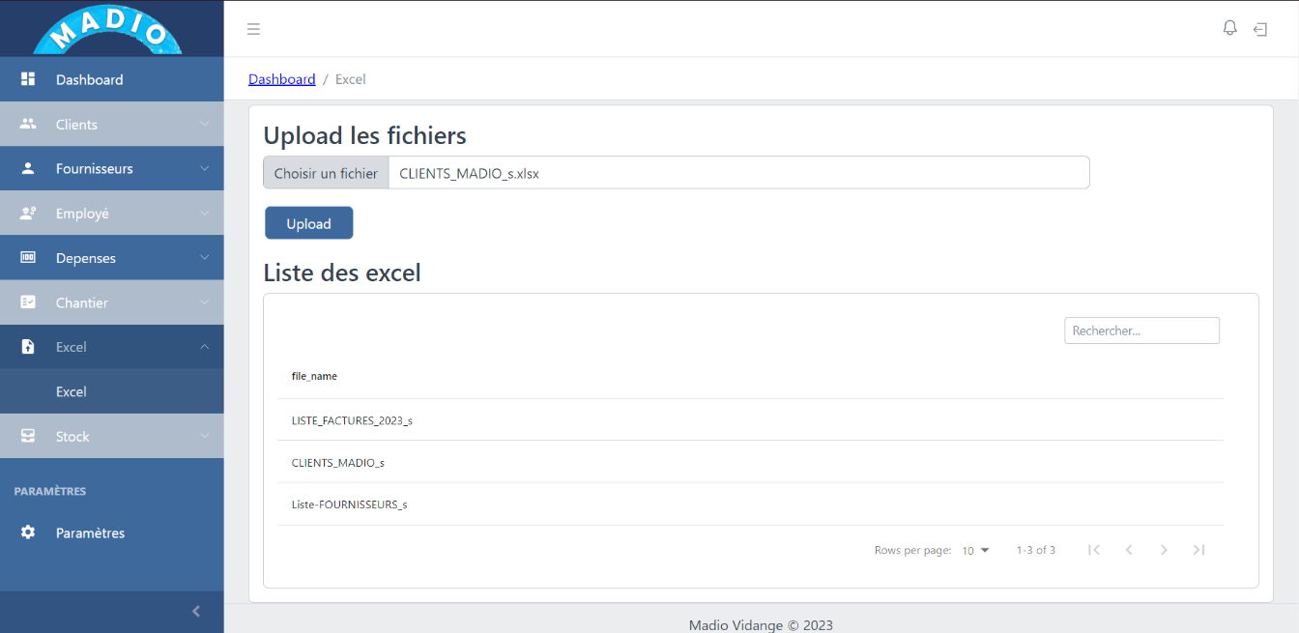

*Figure 9: Import et liste des fichiers Excel.*

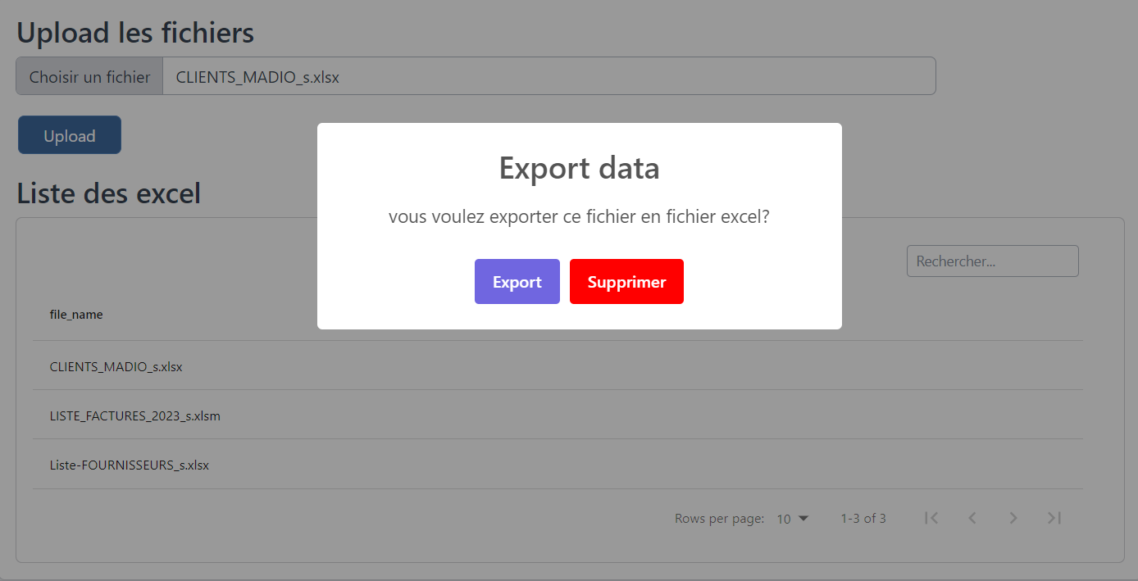

*Figure 10: Export fichiers Excel.*

#### Details et liste des clients

Cette section présente la liste complète des clients. En cliquant sur une ligne correspondante dans la liste, vous pouvez voir les détails spécifiques d’un client. De plus, un système de recherche par mot-clé est disponible pour faciliter la localisation des informations client.

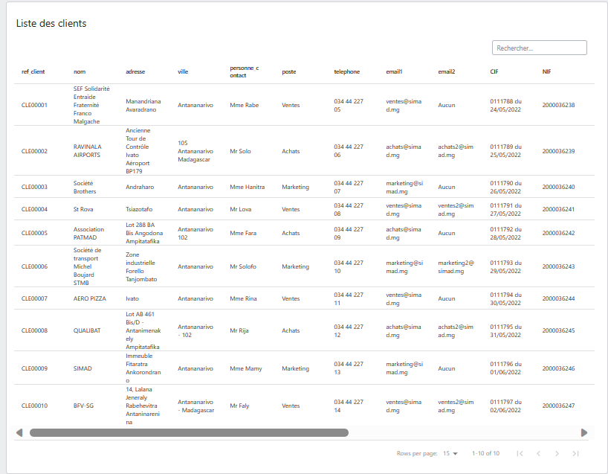

*Figure 11: Liste des clients.*

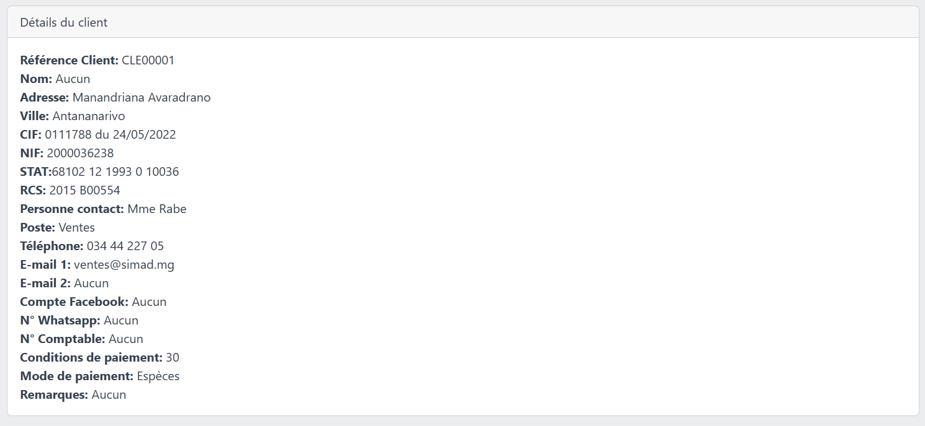

*Figure 12: Details d’un client.*

#### Details et liste des fournisseurs

Cette section met en avant un répertoire complet des fournisseurs. En sélectionnant une ligne spécifique dans ce répertoire, les détails associés à un fournisseur particulier sont révélés. Pour une localisation efficace des informations sur les fournisseurs, un système de recherche par mot-clé est mis à disposition.

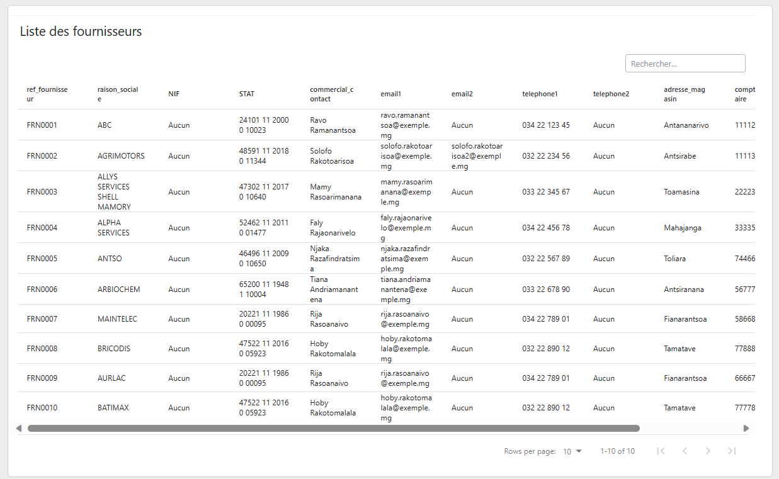

*Figure 13: Liste des fournisseurs.*

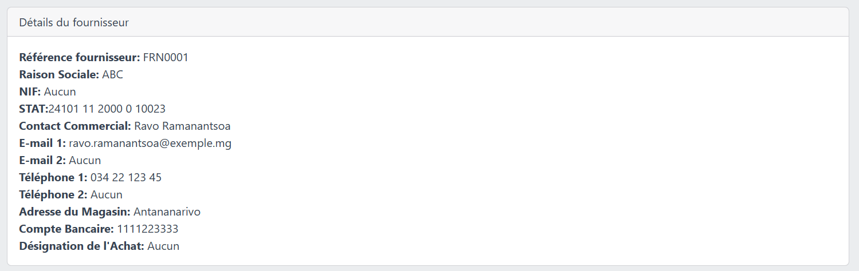

*Figure 14: Details d’un fournisseur.*

#### Liste des Facturations

Cette section dévoile une liste complète des facturations, présentée sous forme d’onglets. En sélectionnant un devis ou un proforma spécifique dans la liste, vous obtenez un accès aux informations liées à un chantier particulier. Les détails de ces chantiers seront explorés plus en profondeur dans une autre section du module.

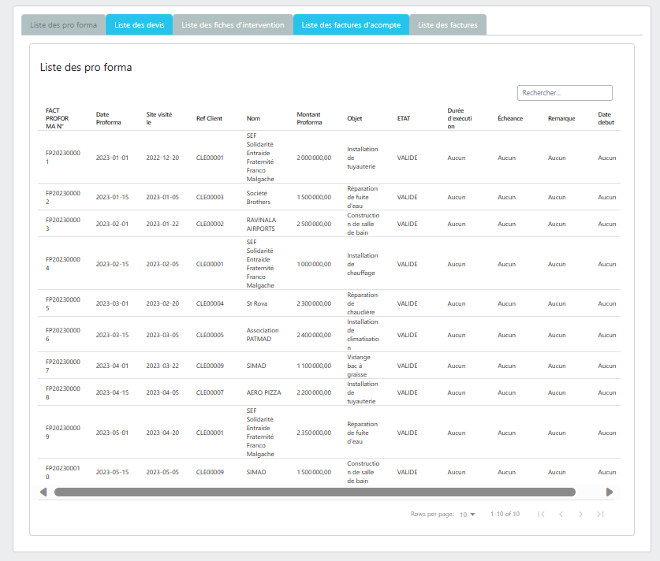

*Figure 15: Liste des facturations.*

#### Relances de Facturations

Cette section est dédiée à la gestion des relances de facturations pour les clients. Un système de notifications a été mis en place pour alerter l’utilisateur des échéances des paiements. Ces notifications permettent de suivre efficacement les paiements des clients, assurant ainsi une gestion financière optimale.

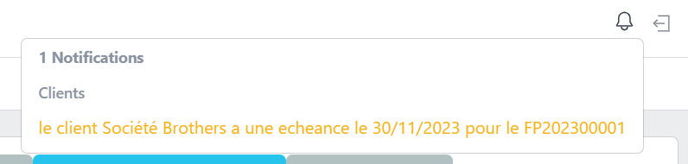

*Figure 16: Notifications.*

### Module de ****Gestion des Dépenses****

#### Gestion des achats

La gestion complète des achats est un processus qui comprend le CRUD des achats. Cela inclut également une liste des achats et une fonction de recherche pour faciliter la localisation des informations d'achat. Ce processus permet une gestion efficace et organisée des achats, ce qui est essentiel pour le bon fonctionnement de toute entreprise.

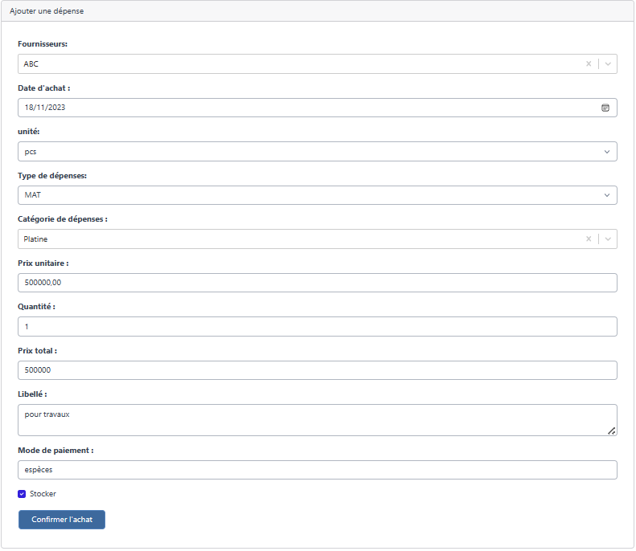

*Figure 17: Ajout d’un achat.*

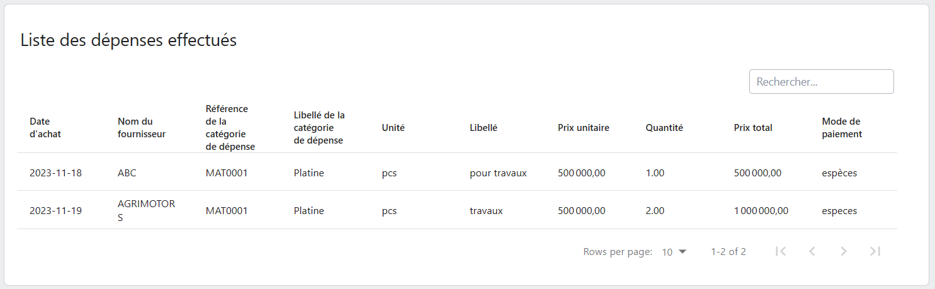

*Figure 18: Liste des achats.*

#### Gestion des articles

La gestion des articles comprend le CRUD des articles, ainsi qu’une liste de ces articles. Pour chaque article, une liste est fournie par fournisseur avec le dernier prix en date pour cet article par le fournisseur.

Lorsqu’un achat est effectué, une insertion automatique est réalisée dans la liste des articles pour assurer la traçabilité des prix par fournisseur et par article. Cependant, une insertion manuelle est également possible, offrant une flexibilité dans la gestion des articles.

En outre, si un achat est effectué pour un produit existant chez le même fournisseur mais à un prix différent, le dernier prix de cet article est mis à jour avec le prix du dernier achat. Cela assure que la liste des articles reflète toujours le prix le plus récent pour chaque article par fournisseur, permettant ainsi une traçabilité précise et à jour des prix.

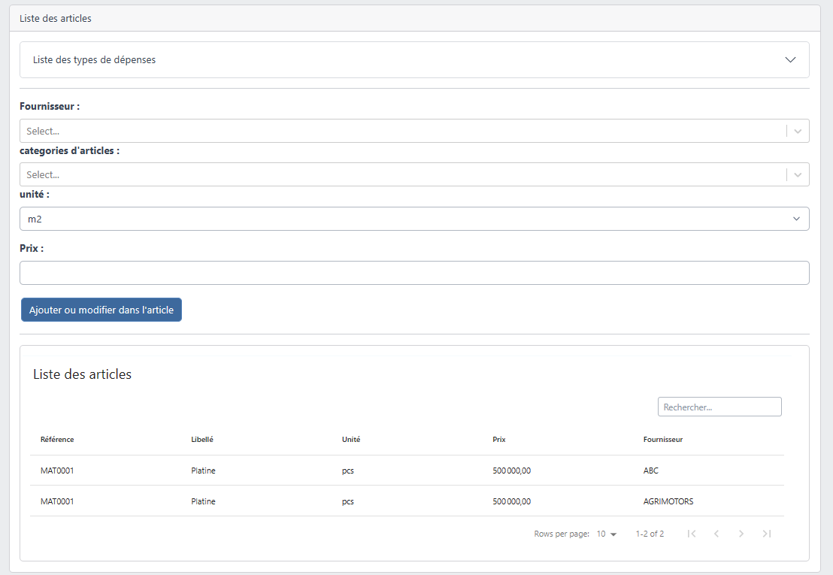

*Figure 19: Liste des articles et ajout manuel.*

### Gestion des Personnels de l’Entreprise

La gestion des personnels de l’entreprise comprend le CRUD des personnels de l’entreprise. Ce processus permet de garder une trace précise des informations sur le personnel, y compris leurs rôles, leurs responsabilités, leurs compétences, et bien plus encore. Cela facilite non seulement la planification et la coordination des tâches, mais aussi le développement et la croissance du personnel au sein de l’entreprise.

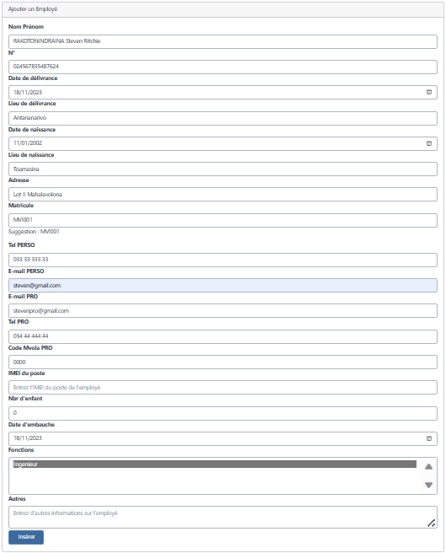

*Figure 20: Ajout des employés de l’entreprise.*

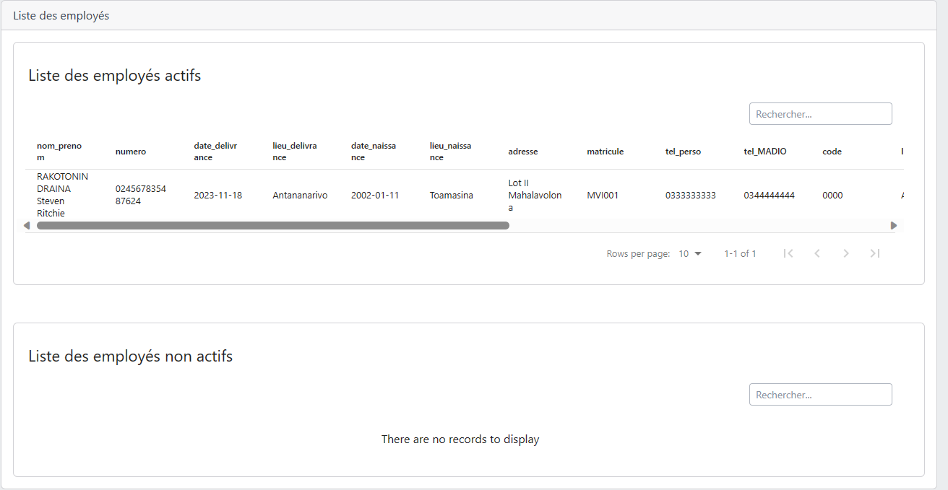

*Figure 21: Liste des employés de l’entreprise.*

### Gestion de Stock

La gestion des stocks dans une entreprise de plomberie et de construction est essentielle pour assurer une disponibilité constante des matériaux et du matériel nécessaires. Elle permet également de réduire les pertes dues à une surveillance insuffisante. De plus, une gestion efficace des stocks facilite l'approvisionnement des chantiers en matériaux et en matériel.

#### Enregistrement des Stock

L’enregistrement des stocks est un processus essentiel qui peut être effectué de deux manières. Premièrement, l’utilisateur peut choisir d’entrer manuellement les détails des produits dans le système, ce qui offre une plus grande flexibilité de gestion des stocks. Deuxièmement, lors de l’achat d’un produit, l’utilisateur a la possibilité de stocker directement le produit acheté dans le système, ce qui permet une mise à jour automatique des stocks sans nécessiter une saisie manuelle des détails du produit.

En outre, la gestion des stocks ne se limite pas à l’ajout de nouveaux produits. Elle comprend également le retour des matériaux et du matériel non consommés des chantiers au stock principal. Si les matériaux et le matériel sur un chantier ne sont pas entièrement consommés, ils peuvent être renvoyés au stock principal. Cela permet de réutiliser efficacement les ressources et d’éviter le gaspillage.

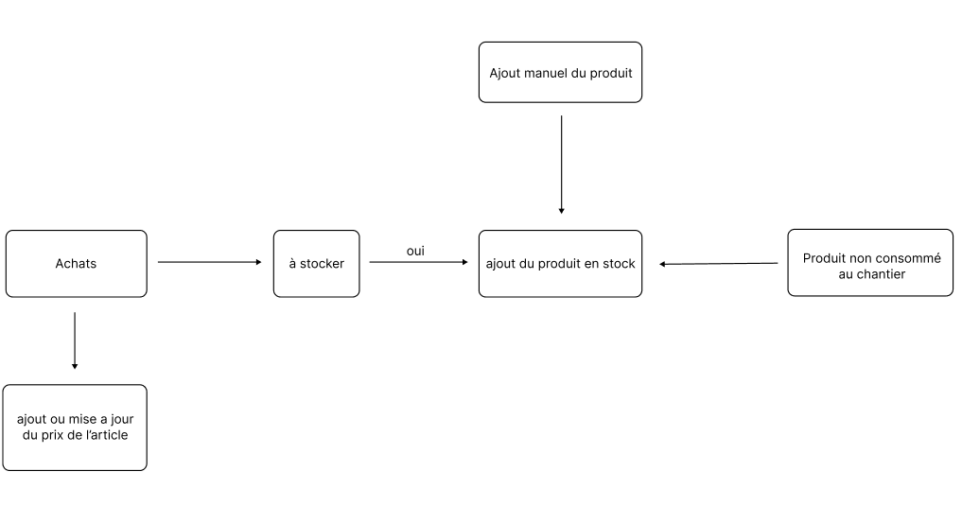

*Figure 22: Scenario d’entrer en stock*

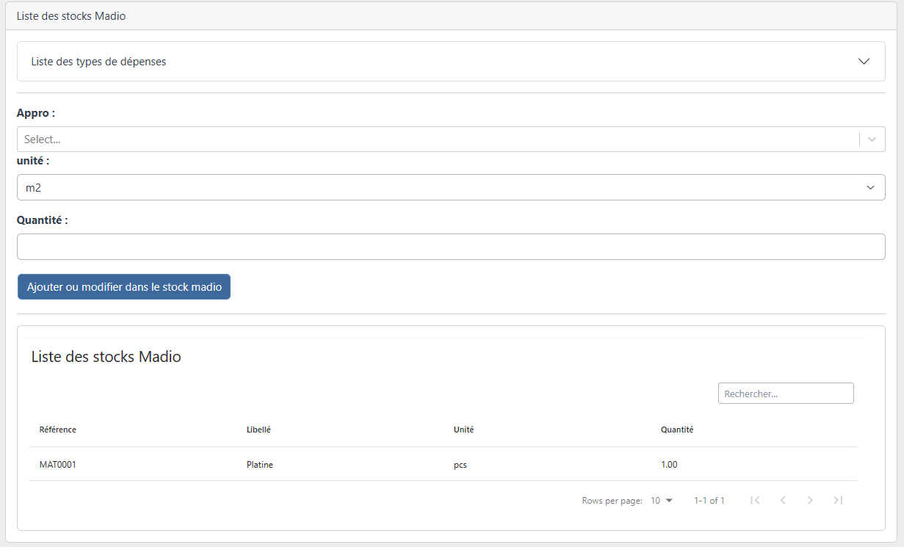

*Figure 23: Liste et ajout manuel des stocks.*

Ces méthodes garantissent que les informations sur les stocks sont constamment à jour, facilitant ainsi la gestion efficace des stocks.

#### Sortie des Stock

La sortie de stock se produit lorsque des matériaux ou du matériel sont ajoutés au stock d’un chantier. Cela signifie que ces articles sont retirés du stock principal et transférés au chantier. Ce processus permet de suivre précisément où et quand les matériaux et le matériel sont utilisés, ce qui facilite la gestion des stocks et assure une utilisation efficace des ressources.

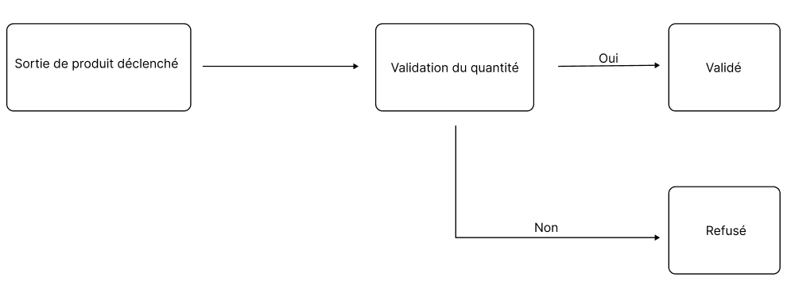

*Figure 24: Scenario de sortie de stock.*

### Gestion de Chantier

La gestion efficace des chantiers est essentielle pour notre entreprise car elle assure une utilisation optimale des ressources, une coordination fluide des tâches et une réalisation réussie des projets dans les délais impartis.

#### Affichage des Details d’un Chantier

L’affichage détaillé d’un chantier offre une vue complète des informations spécifiques à un chantier. Cela comprend les détails inscrits dans la facturation du chantier et permet également de définir la durée des travaux pour chaque chantier. Cette vue détaillée facilite la planification assurant ainsi une gestion efficace du chantier.

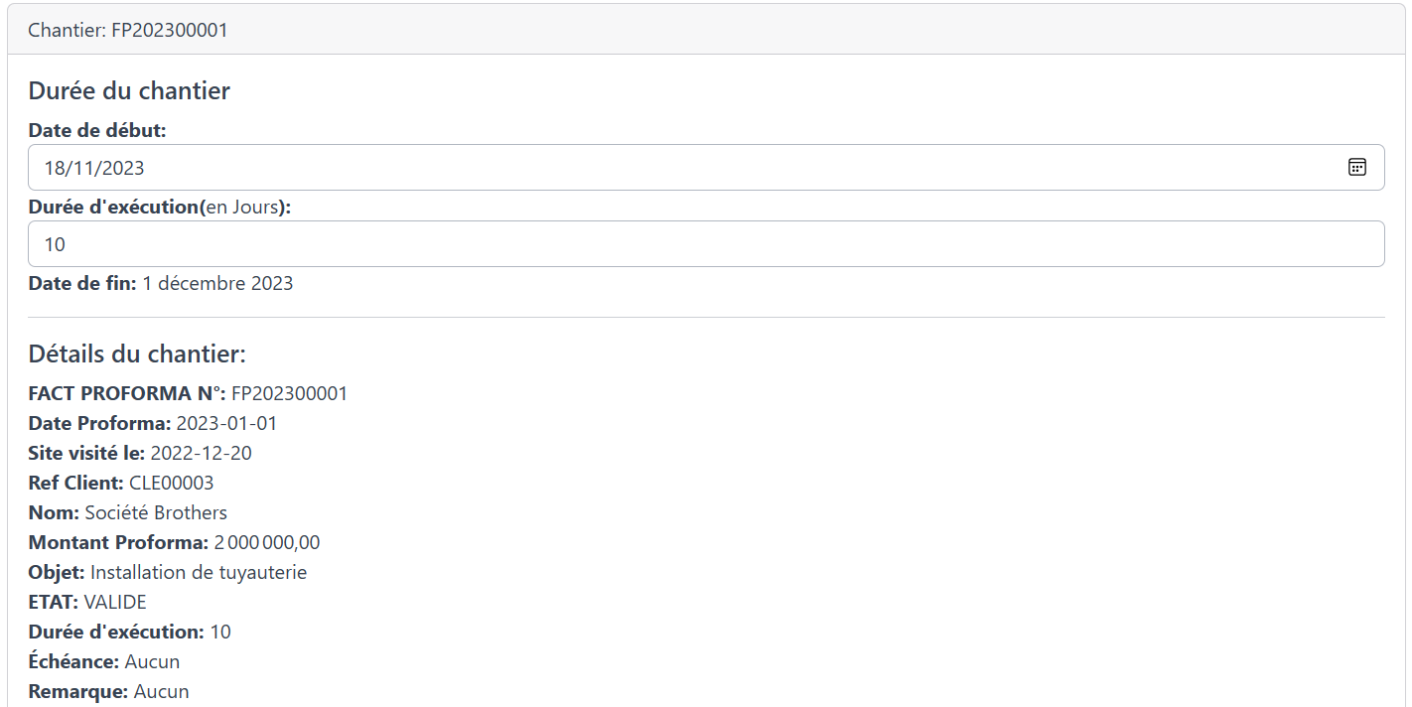

*Figure 25: Details d’un chantier.*

#### Affectation d’un Chef de Chantier

L’affectation d’un chef de chantier est une étape cruciale dans la gestion d’un chantier. Cela implique de désigner un individu responsable qui supervisera le chantier, coordonnera les tâches, gérera le personnel et veillera à ce que les travaux soient réalisés selon les plans et dans les délais impartis. Cette affectation assure une direction claire et une responsabilité pour le succès du chantier.

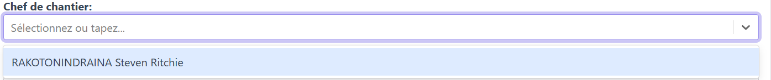

*Figure 26: Affectation d’un chef de chantier.*

#### Gestion de Paiement des Clients

La gestion des paiements des clients comprend une interface de saisie d’acompte. Cette interface permet d’enregistrer les paiements d’acompte effectués par les clients pour les services fournis. Cela facilite le suivi des paiements, assure une transparence financière et aide à maintenir une relation de confiance entre l’entreprise et ses clients.

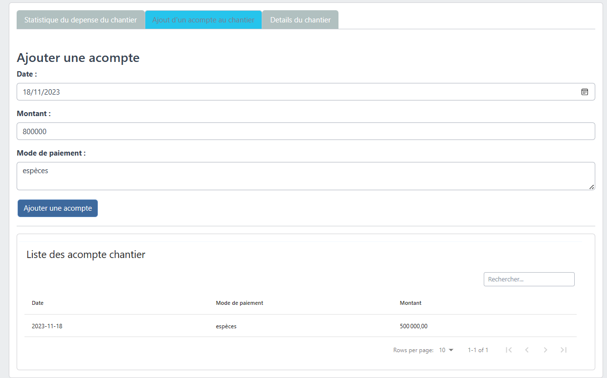

*Figure 27: Ajout et liste des acomptes.*

#### Import de Photo et Système de Galerie

Nous utilisons la bibliothèque Intervention pour le stockage des images, qui offre une manipulation facile et efficace des fichiers d’images. Pour l’affichage des images, nous utilisons React Gallery, qui permet une présentation attrayante et flexible des images dans l’application. Ces outils combinés assurent une gestion optimale et une visualisation agréable des images.

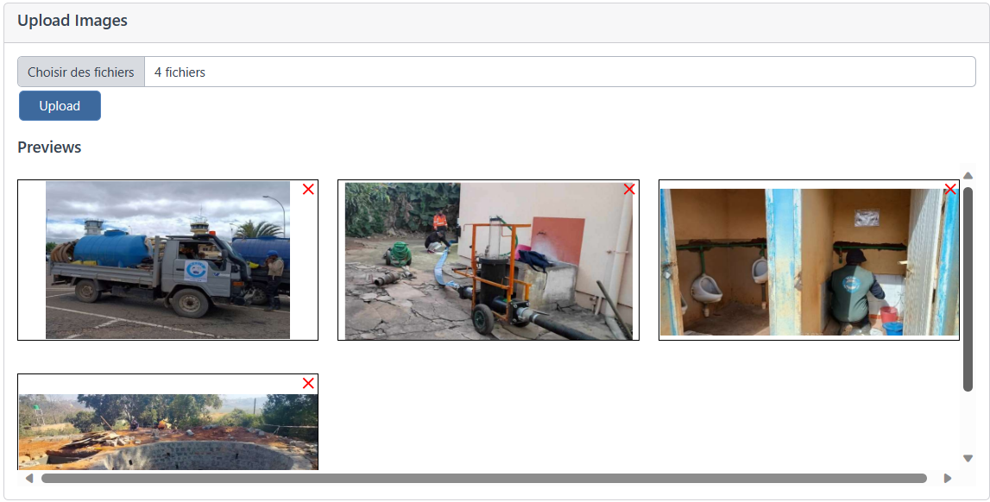

*Figure 28: Import de photo.*

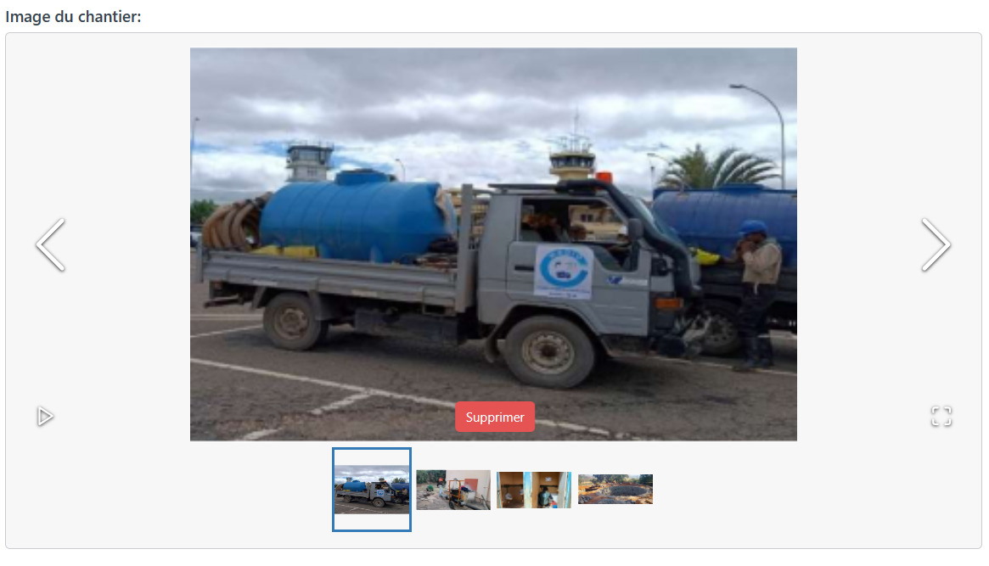

*Figure 29: Galerie de photo.*

#### Implémentation d’un Système de Géolocalisation

L’intégration d’un système de géolocalisation dans notre application est essentielle car elle permet à l'utilisateur de consulter et d’accéder à la position exacte du chantier. Que ce soit pour une intervention sur le terrain ou pour une planification logistique, cette fonctionnalité facilite grandement la tâche. L'utilisateur peut définir les coordonnées géographiques du chantier en entrant manuellement les coordonnées, en cliquant sur un point spécifique de la carte, ou en utilisant la localisation GPS si son appareil le permet. De plus, cette fonctionnalité offre également la possibilité de calculer l'itinéraire entre la position actuelle de l'utilisateur et le chantier, en utilisant le GPS. Pour la visualisation cartographique, nous utilisons OpenStreetMap, une plateforme de cartographie open source.

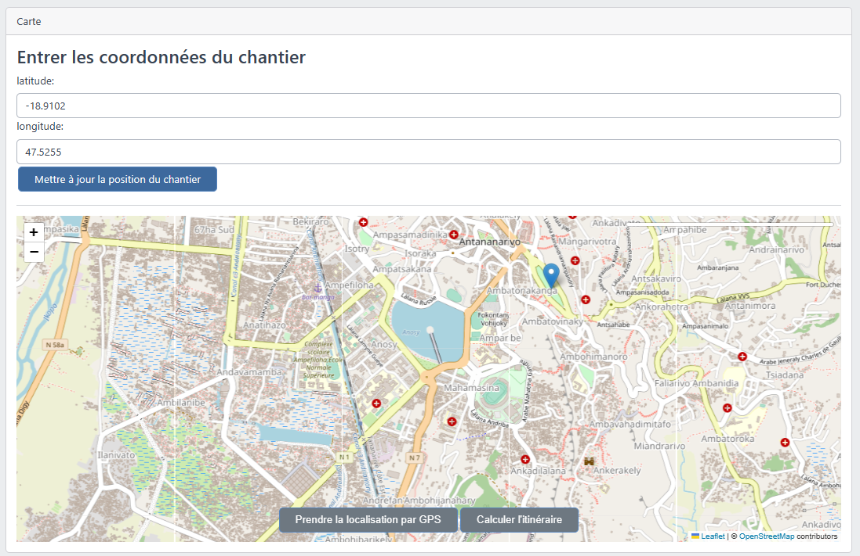

*Figure 30: Interface de la carte.*

#### Gestion des Divers Dépenses dans le Chantier

La gestion des dépenses dans le chantier est une fonctionnalité qui permet d’ajouter les dépenses effectuées dans le chantier par catégorie. Cela offre une vue détaillée des dépenses, facilitant ainsi le suivi et la gestion des coûts du chantier.

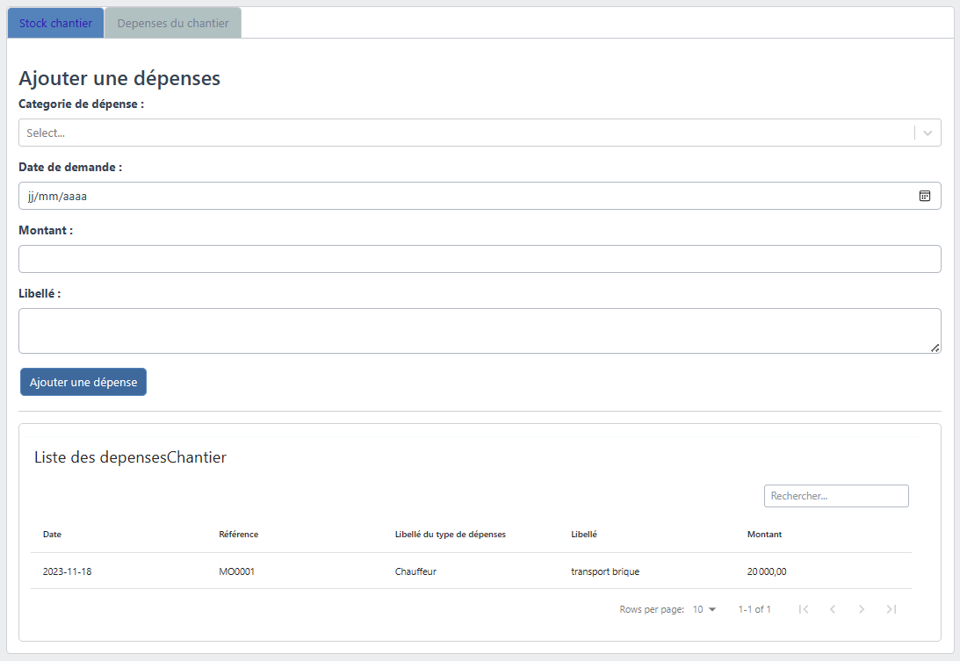

*Figure 31: Liste et ajout des dépenses dans un chantier.*

#### Implémentation d’un Système d’avancements

Nous avons aussi mis en place un système d’avancement dans notre application car elle permet à l’utilisateur de suivre et de gérer l’évolution des travaux sur le chantier. Cette fonctionnalité est particulièrement utile pour une supervision à distance ou pour une planification précise des tâches.

L’utilisateur peut saisir l’état d’avancement des travaux en entrant manuellement les informations relatives aux tâches. De plus, il a la possibilité d’ajouter des sous-tâches et des sous-sous-tâches à chaque tâche, ce qui permet une gestion détaillée et structurée du projet.

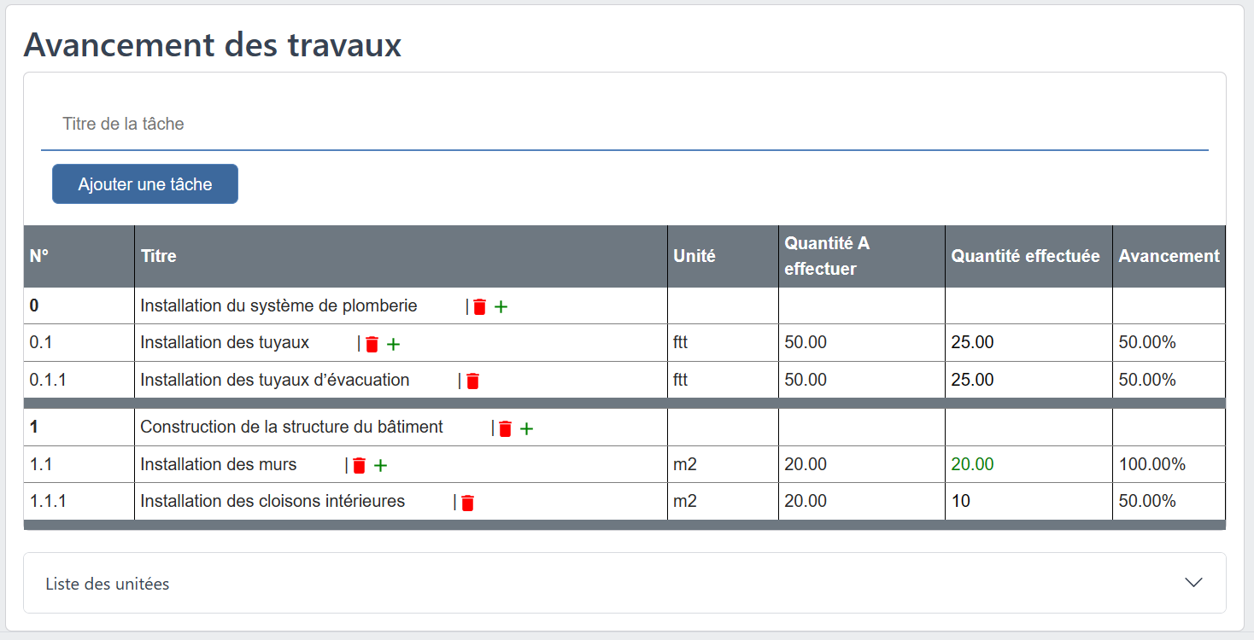

*Figure 32: Avancements des travaux.*

#### Gestion des Stock du Chantier

La gestion des matériaux et du matériel de chantier pour l’inventaire est une tâche essentielle qui assure le bon déroulement des opérations sur un chantier. Cette gestion comprend les sections suivantes :

* **La liste dans le chantier :** Il s’agit d’un inventaire détaillé de tous les matériaux et équipements présents sur le chantier. Cette liste aide à suivre l’utilisation des ressources et à prévenir les pertes ou les vols.

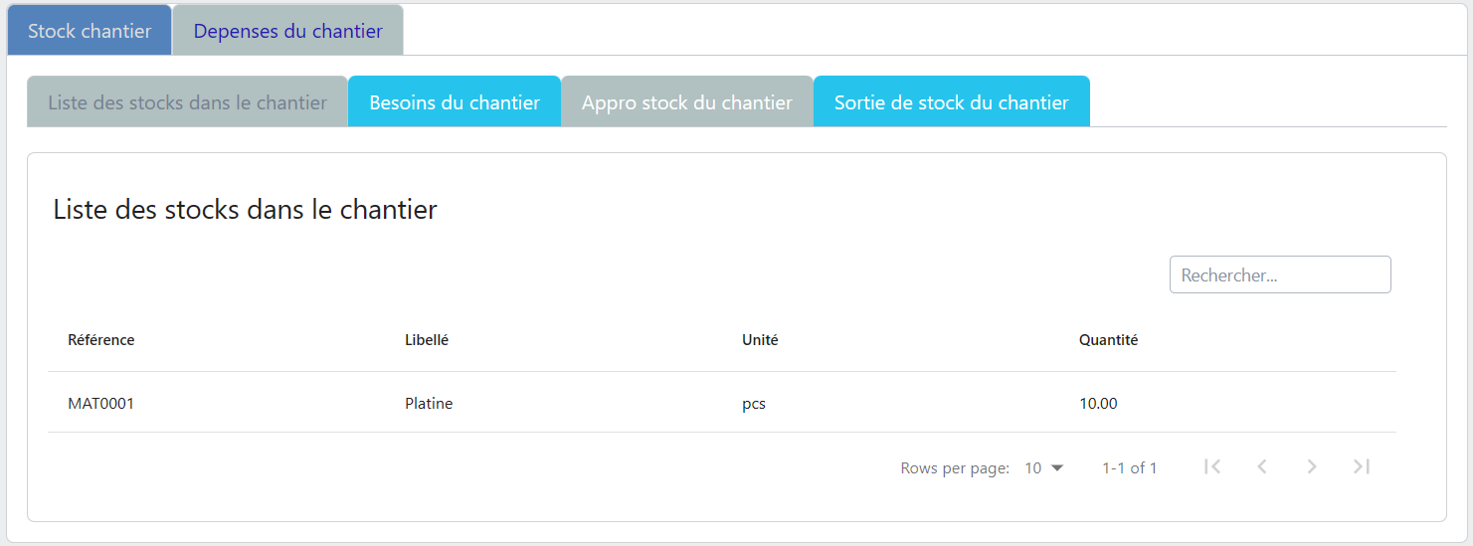

*Figure 33: Liste des stocks chantier.*

* **La demande :** Cette section concerne la demande de matériaux et d’équipements nécessaires pour le chantier. Elle implique la détermination des besoins et la quantification des matériaux.

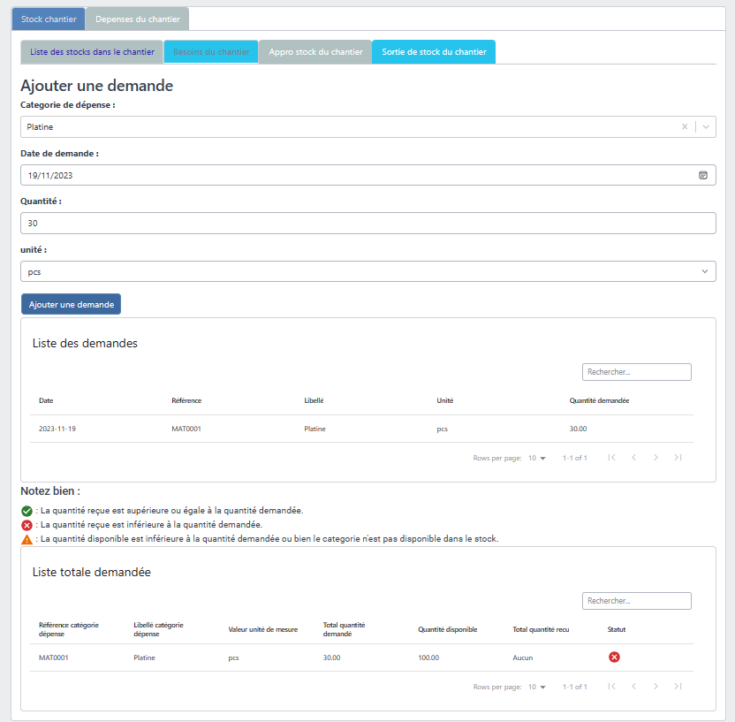

*Figure 34: Ajout, état et historique de demande de stock chantier.*

* **L’ajout :** Cette section concerne l’ajout de nouveaux matériaux ou matériels à l’inventaire du chantier. Cela peut être dû à l’arrivée de nouvelles livraisons ou à l’achat de matériel supplémentaire. De plus, les matériaux ajoutés seront enregistrés avec le prix du fournisseur que nous avons pu voir dans les articles. Cela permet d’avoir le montant exact des matériaux et du matériel utilisé sur le chantier, ce qui facilite grandement la gestion financière du projet.

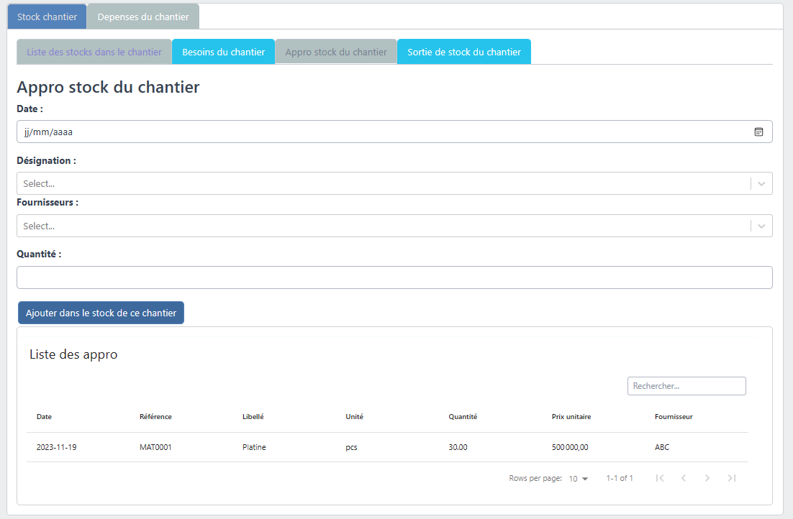

*Figure 35: Ajout et historique d’ajout de produit en stock chantier.*

* **La sortie :** Cette section concerne la sortie des matériaux ou du matériel de l’inventaire du chantier qui n’ont pas été consommés. Cela peut être dû à l’excédent de matériaux non utilisés après les travaux de construction ou à la réaffectation de matériel à d’autres chantiers. Contrairement à l’ajout, qui est enregistré par fournisseur et par produit, les sorties sont enregistrées directement par type de produit. De plus, pour les types de produits qui sortent, nous utilisons la méthode FIFO. Cela signifie que les premiers produits qui sont entrés dans l’inventaire sont les premiers à sortir. Cette méthode assure une rotation efficace des stocks et aide à éviter l’accumulation de vieux stocks. Cela facilite également la gestion précise des coûts associés à chaque type de produit utilisé sur le chantier.

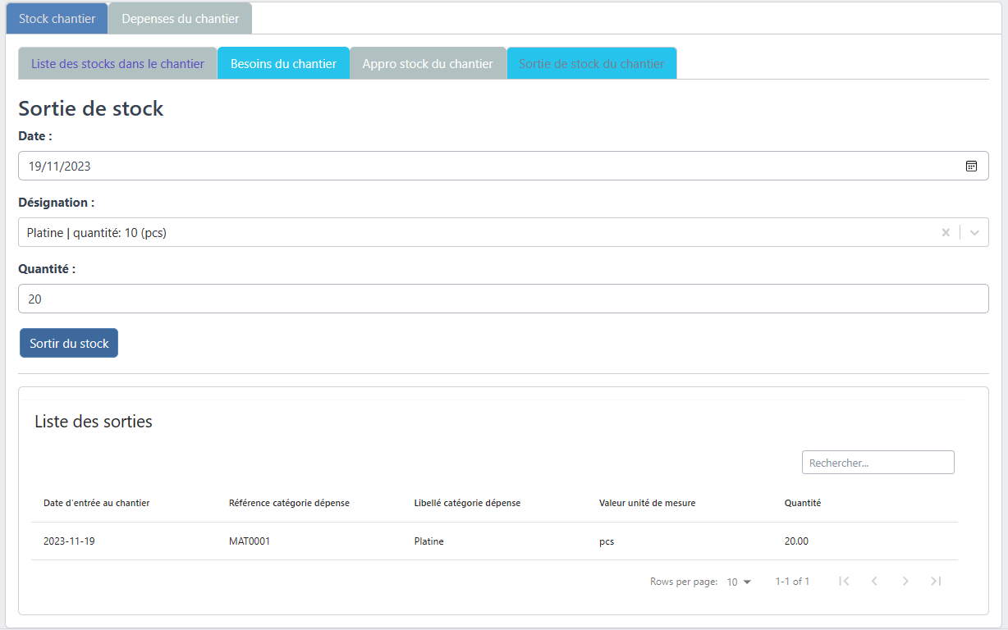

*Figure 36: Ajout et historique de sortie de produit en stock chantier.*

## État d’Analyse et Statistiques

### Statistiques de ventes par clients

Dans cette section, nous avons deux graphiques principaux qui sont trié par année :

Le premier graphique sert à visualiser les clients en termes de chiffre d’affaires généré. Cela permet d’identifier rapidement les clients qui contribuent le plus au chiffre d’affaires de l’entreprise.

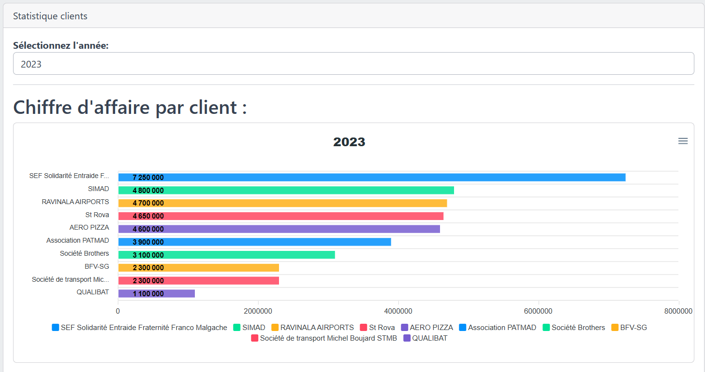

*Figure 37: Statistique de ventes par chiffre d’affaires du client.*

Le second graphique, quant à lui, met en évidence les clients qui ont acheté le plus grand nombre de services. Cela permet de comprendre quels clients sont les plus engagés en termes d’achat de services.

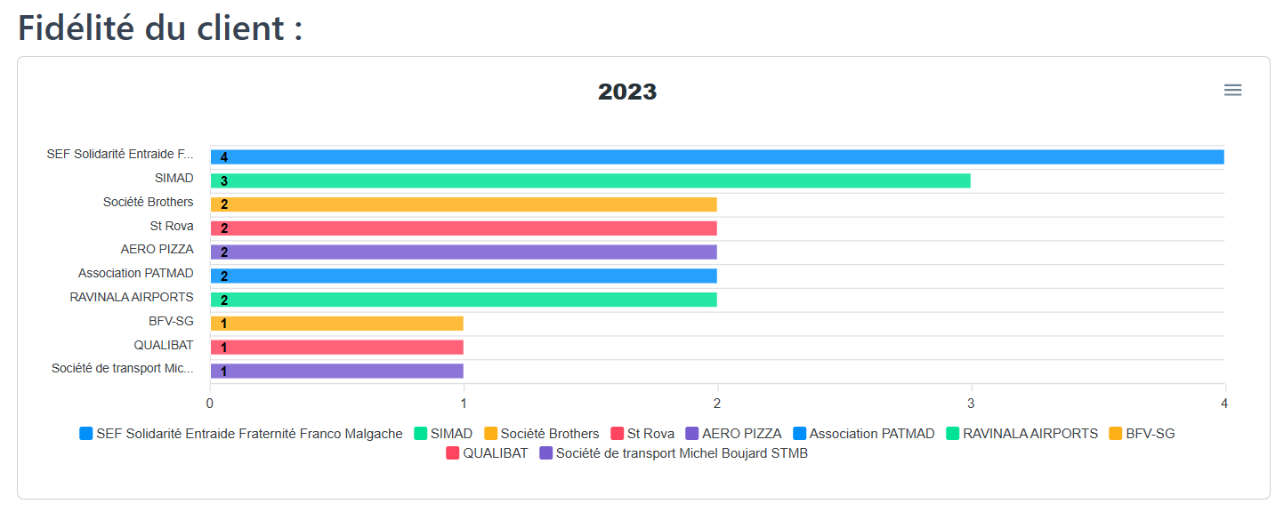

*Figure 38: Statistique de ventes par fidélité du client.*

Ces graphiques offrent une vue d’ensemble précieuse de la répartition des achats par client, ce qui peut aider à identifier les clients les plus précieux et à comprendre leurs comportements d’achat.

### Statistiques d’achats par fournisseurs

Dans cette section d’analyse, nous avons deux graphiques qui nous aident à comprendre nos interactions avec nos fournisseurs. Ces graphiques sont filtrés par année pour nous donner une vue plus précise de nos interactions annuelles.

Le premier graphique nous donne un aperçu des fournisseurs chez qui nous avons dépensé le plus d'argent. Cela nous permet de voir où une grande partie de notre budget est allouée.

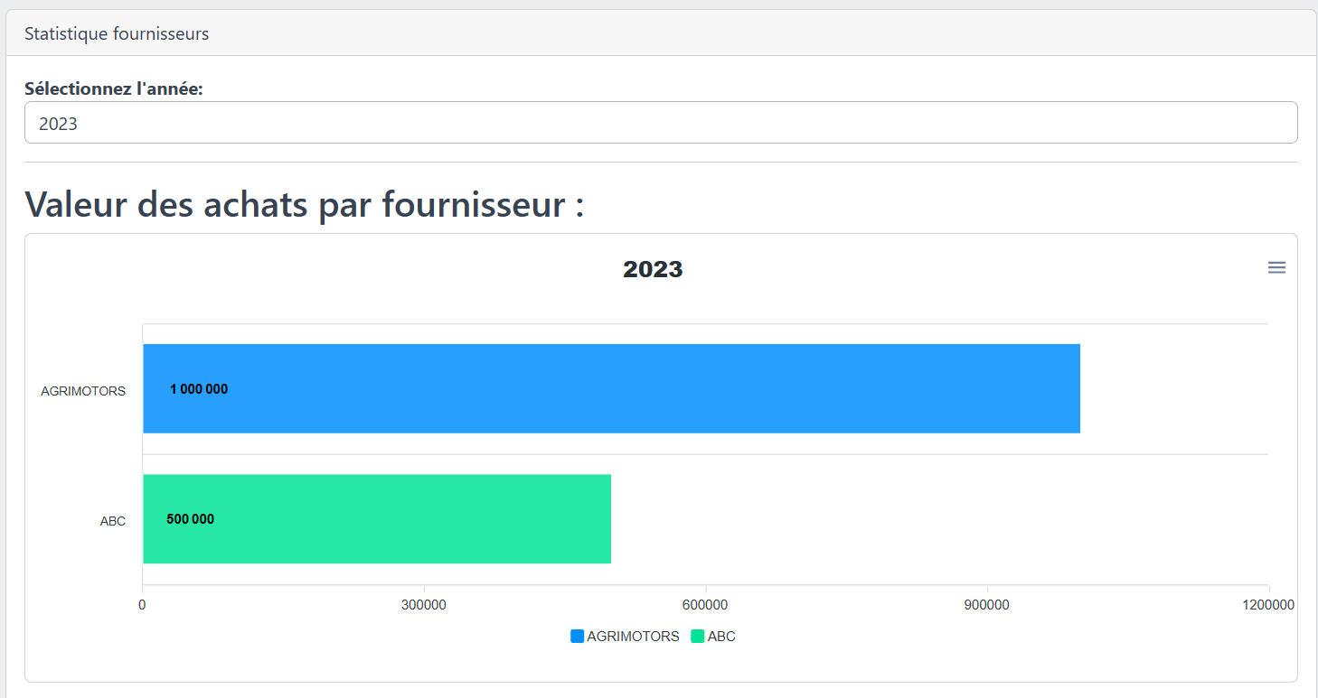

*Figure 39: Statistique de ventes par chiffre d’affaires au fournisseur.*

Le second graphique met en évidence les fournisseurs chez qui nous avons effectué le plus grand nombre d'achats. Cela nous donne une idée de quels fournisseurs sont les plus sollicités en termes de volume d'achats.

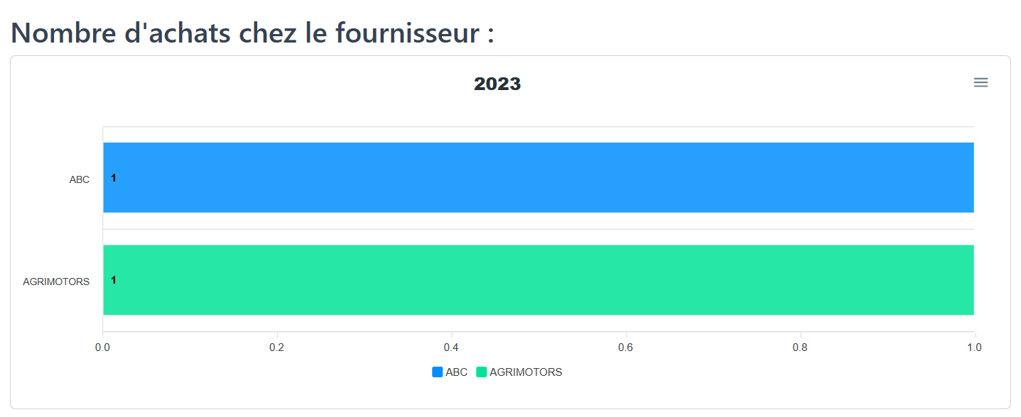

*Figure 40: Statistique de ventes par fidélité au fournisseur.*

Ces informations sont essentielles pour comprendre nos habitudes d'achat et optimiser notre gestion des fournisseurs. En ayant une vue claire de ces données, nous pouvons prendre des décisions plus éclairées et stratégiques pour améliorer nos relations avec les fournisseurs et maximiser l'efficacité de nos achats.

### Statistiques financières du chantier

Dans cette présentation des statistiques financières du chantier, nous pouvons consulter les détails financiers précis du chantier.

En plus de cela, nous avons trois graphiques principaux. Le premier graphique donne une illustration des dépenses en comparaison avec le montant de la facture.

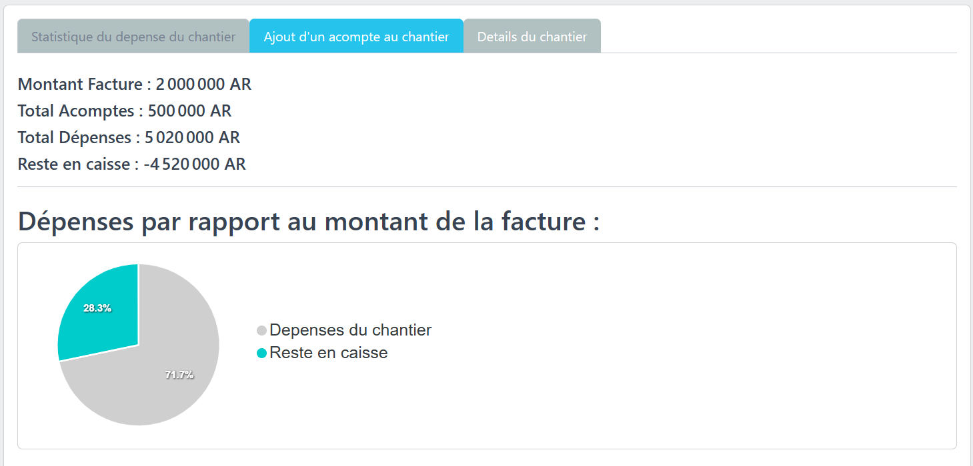

*Figure 40: Résumer financières et graphique des dépenses par rapport au montant de la facture.*

Le deuxième graphique montre l’état de la caisse en comparaison avec l’acompte reçu.

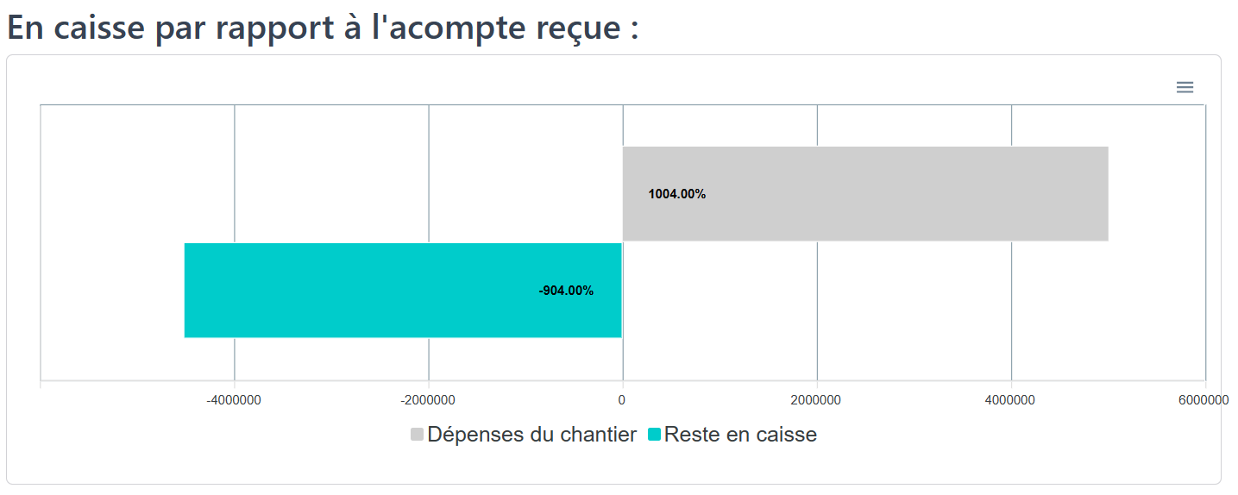

*Figure 41: Graphique de l’état en caisse par rapport à l’acompte reçue.*

Le troisième graphique détaille les dépenses par catégorie.

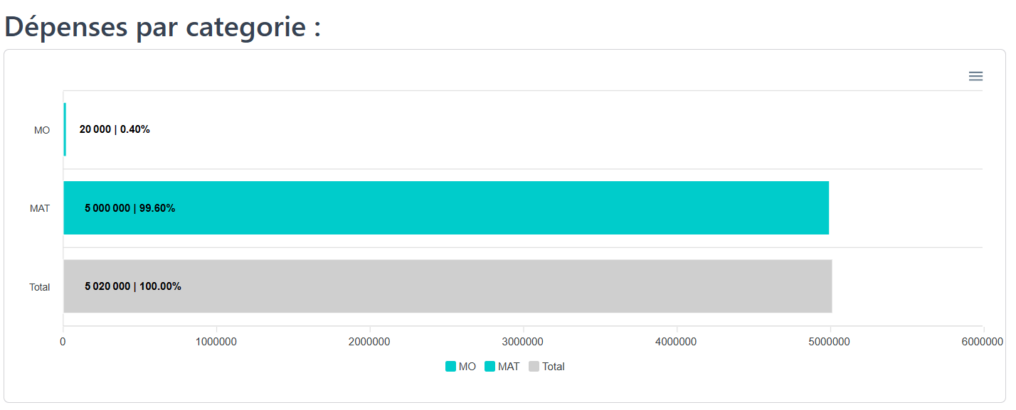

*Figure 42: Graphique des dépenses par catégorie.*

Ces éléments visuels nous permettent d’avoir une vue d’ensemble plus détaillée et plus compréhensible de la situation financière du chantier.

### Statistiques globales de l’Entreprise

Dans celle-ci nous pouvons consulter trois cartes qui affichent respectivement le chiffre d'affaires, les dépenses et les bénéfices de l'entreprise.

En plus de ces trois cartes, il y a un graphique qui présente une vue combinée du chiffre d'affaires, des dépenses et des bénéfices.

Ces éléments visuels offrent une représentation claire et compréhensible de la santé financière de l'entreprise.

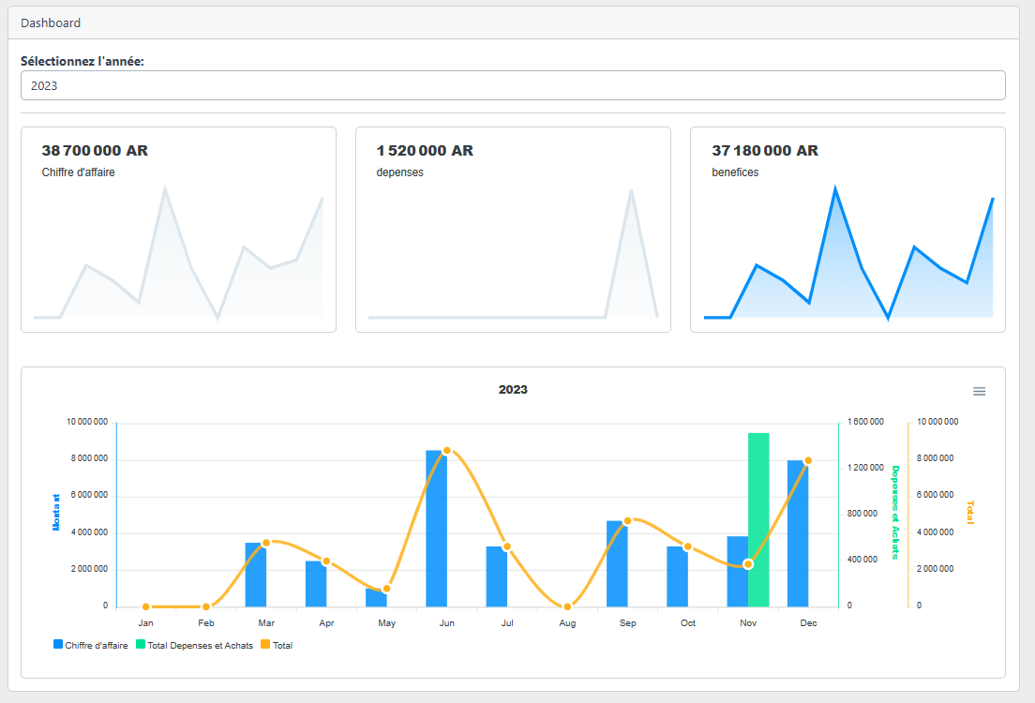

*Figure 43: Tableau de bord.*

## Problèmes rencontrés et solutions

Nous avons rencontré un problème majeur avec la gestion des données sur les clients, les fournisseurs et les facturations à partir de fichiers Excel. Les informations étaient souvent dispersées et incohérentes, ce qui rendait difficile leur utilisation efficace. Pour résoudre ce problème, nous avons entrepris une refactorisation complète de nos fichiers Excel. Cette refactorisation a permis de structurer les données de manière plus organisée et cohérente, facilitant ainsi leur importation et leur exploitation.

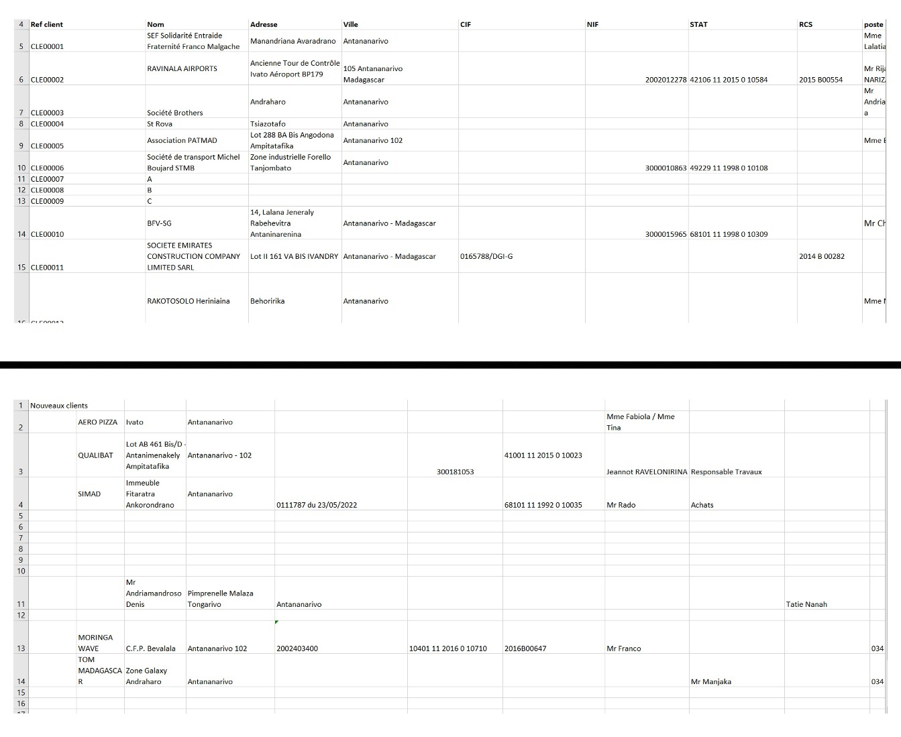

*Figure 44: Extrait liste clients avant refactorisation (2 fichiers différentes).*

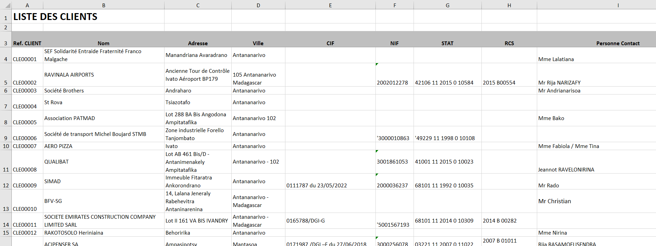

*Figure 45: Extrait liste clients après refactorisation.*

# Évaluation du projet et connaissances acquises

## Bilan pour l'entreprise

Une amélioration notable de la rentabilité a été observée chez "MADIO VIDANGE PLOMBERIE et CONSTRUCTION", suite à l'implémentation d'une nouvelle application de gestion. Cette dernière a non seulement optimisé la gestion des stocks, mais a également permis un suivi plus rigoureux des relations commerciales et de la situation financière. De plus, la supervision des chantiers s'est améliorée. L'entreprise a réussi à réduire les pertes de matériaux et d'équipements, ce qui a contribué à cette augmentation de la rentabilité. C'est donc grâce à cette optimisation des processus opérationnels que l'entreprise a pu progresser.

## Bilan personnel

Mon premier pas dans le monde professionnel a été marqué par mon stage de trois mois chez MADIO VIDANGE PLOMBERIE et CONSTRUCTION. Cette expérience a été une étape importante dans mon parcours, me permettant non seulement d'appliquer et de renforcer les compétences techniques acquises à l'IT University, mais aussi de développer des compétences socio-professionnelles précieuses.

L'expérience et les compétences que j'ai acquises au cours de ce stage vont pouvoir m'ouvrir de nouveaux horizons. J'ai pu mieux comprendre le fonctionnement du monde professionnel et m'adapter à diverses situations.

C'était une occasion inestimable d'apprendre, de grandir et de me préparer pour l'avenir.

## Extension et évolution de l’application

Dans le cadre de l'avancement du projet, plusieurs initiatives essentielles seront mises en place pour optimiser la gestion de l'entreprise.

D'abord, un système de suivi des employés sera instauré, que ce soit pour ceux de l'entreprise ou des chantiers. Ce système englobera la rémunération et le contrôle des heures de travail des employés, favorisant ainsi une administration efficace des ressources humaines.

Ensuite, la tenue des comptes des fournisseurs et des clients sera également mise en place. Cela permettra de conserver un historique précis des transactions financières et d'améliorer les relations avec les fournisseurs et les clients.

Enfin, une application mobile dédiée aux employés de l’entreprise sera créée. Cette application offrira aux employés un accès facile et pratique aux informations et aux ressources nécessaires, améliorant ainsi leur expérience de travail et leur productivité.

Ces améliorations joueront un rôle crucial dans l'optimisation des opérations de l'entreprise et favoriseront sa croissance et son succès à long terme.

# Conclusion

La réalisation de mon stage chez MADIO VIDANGE PLOMBERIE et CONSTRUCTION a été une expérience enrichissante à plusieurs égards. J'ai eu l'opportunité de travailler dans un environnement professionnel et de contribuer à la digitalisation de leurs activités. L'entreprise a exprimé sa satisfaction quant à l'atteinte des objectifs fixés au début du stage. Cette réalisation a eu un impact positif sur l'entreprise, améliorant ainsi l'efficacité des opérations. Les avancées réalisées durant ce stage ont permis d'optimiser plusieurs aspects de l'entreprise, notamment la gestion des stocks, le suivi des relations commerciales, la situation financière et la supervision des chantiers.

Ce stage m’a offert une occasion précieuse de croissance personnelle et professionnelle. Il m’a permis d’approfondir et d’affiner mes compétences techniques, en mettant en œuvre les connaissances que j’ai acquises au cours de mes années d’études dans un projet concret. En plus de cela, il m’a également permis de développer des compétences socio-professionnelles et de découvrir le fonctionnement interne d’une entreprise.

En ce qui concerne le projet, plusieurs perspectives d'évolution sont envisagées. Cela comprend la mise en place d’un système de suivi des employés, la gestion des comptes des fournisseurs et des clients, ainsi que la création d’une application mobile dédiée aux employés. Le développement continu de ces initiatives va sans aucun doute améliorer davantage la gestion des activités de l’entreprise.

# Bibliographie

*Faire le bon choix entre MySQL et PostgreSQL, data-bird.co*

<https://www.data-bird.co/blog/postgresql-vs-mysql> (consulté le 20 Juillet 2023)

*MySQL vs PostgreSQL : Quelles différences?, datascientest.com*

<https://datascientest.com/mysql-vs-postgresql> (consulté le 20 Juillet 2023)

*Angular vs React : Une comparaison détaillée, Zadhid Powell*

<https://kinsta.com/fr/blog/angular-vs-react/> (consulté le 20 Juillet 2023)

*Angular vs React: Which is Better for Frontend Projects?, Lucero del Alba* <https://www.sitepoint.com/angular-vs-react/> (consulté le 20 Juillet 2023)

*Lumen , lumen.laravel.com*

<https://lumen.laravel.com/docs/8.x> (consulté le 21 Juillet 2023)

*Lumen Installation (incomplete) , jwt-auth*

<https://jwt-auth.readthedocs.io/en/develop/lumen-installation/> (consulté le 27 Juillet 2023)

# Annexe



*Figure 46: Planning de réalisation 1.*

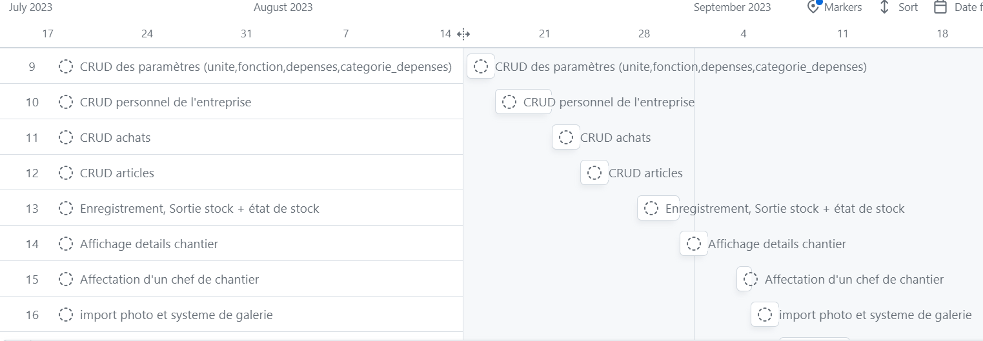

*Figure 47: Planning de réalisation 2.*

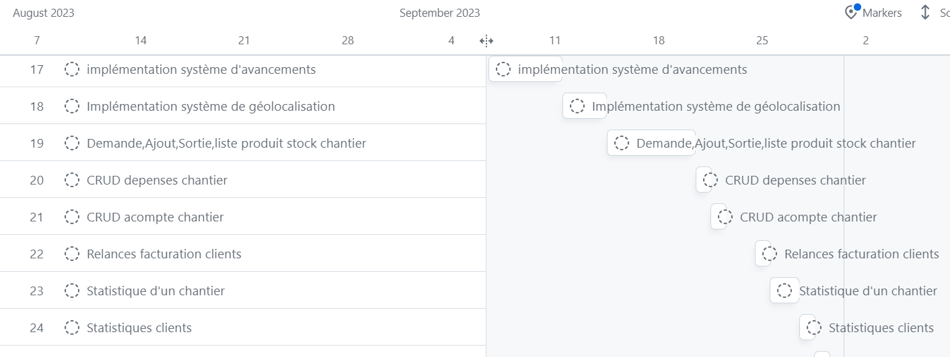

*Figure 48: Planning de réalisation 3.*

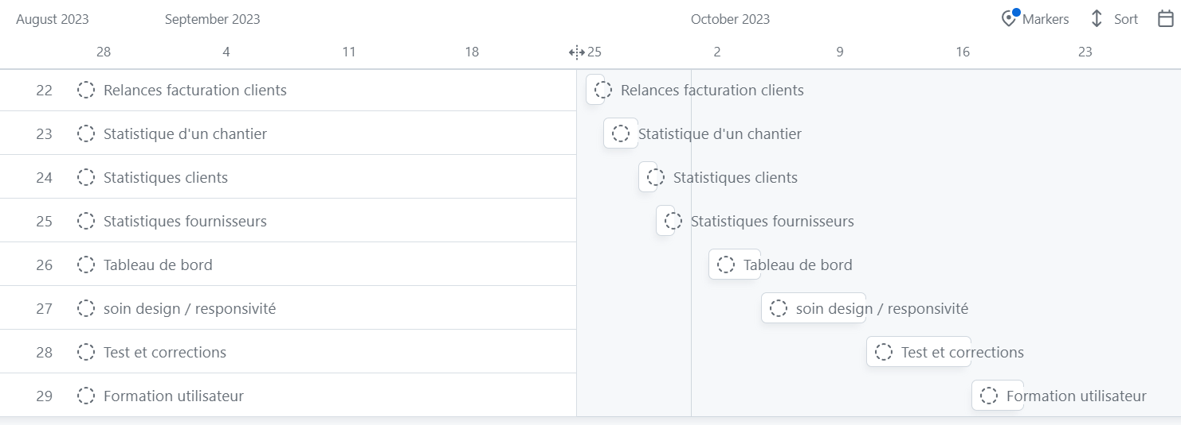

*Figure 49: Planning de réalisation 4.*

1. TIC : Technologies de l’Information et de la Communication